熠格托管
作业答疑

托管中心：苏州
学生姓名 | 年级 | 答疑日期 | 答疑时间
 | 初三
重点答疑科目 | 答疑教师 | 班主任 | 教学校长（签字）
物理

答疑过程
家庭作业完成记录
1. 北极的冰山温度可达零下十摄氏度，这些冰山 （选填“有”或“没有”）内能。随着全球气候变暖，冰层融化，则在冰吸热熔化的过程中，它的内能 （选填“变大”或“变小”），这是通过 的方式改变内能的。
【答案】 有 变大 热传递
【详解】尽管冰山温度可达零下十摄氏度，但是冰分子仍然在运动，因此冰山仍具有内能。
随着全球气候变暖，冰层融化，冰在熔化过程中，冰不断吸热，温度不变，内能变大，这是通过热传递的方式改变内能的。
2. 三只相同规格的烧杯中装有水，水量及其温度如图所示，则a杯中水的内能 b杯中水的内能，因为 ；三杯水的内能最小的是 （填字母序号）。
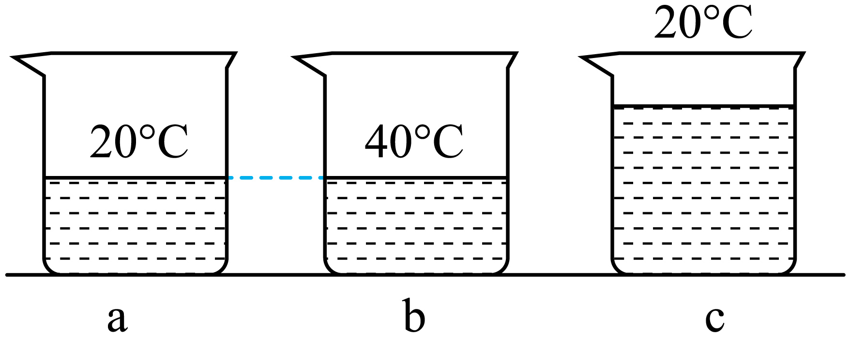
【答案】 ＜ a和b杯中水的质量相同，b的温度更高 a
【详解】由题可知a、b、c三杯水中，a、b杯内水质量相同，b杯内水温度高，故b杯内水的内能大，所以a杯中水的内能小于b杯中水的内能。
a、c杯内水温相同，c杯内水质量大，故c杯内水内能大于a杯水的内能， a杯内水的内能最小。
3. 100克0℃的冰熔化成0℃水的过程中，分子动能 ；内能 （以上两空均选填“变大”、“变小”或“不变”）。刚出炉的烤红薯浓香扑鼻，等一会儿烤红薯变凉后香气变淡，说明分子运动的剧烈程度与 有关；温度为0℃的物体 （选填“有”或“没有”）内能；如果相互接触的两个物体之间发生了热传递，是因为它们之间具有不同的 。
【答案】 不变 变大 温度 有 温度
【详解】分子动能与温度有关，100克的0℃的冰熔化成0℃的水，温度没有发生改变，所以分子动能不变。冰熔化过程需要吸热，故冰变成水后内能变大。
由于烤红薯变凉后香气变淡，温度降低香气变淡，说明分子运动的剧烈程度与温度有关。
任何物体任何温度都有内能，所以0℃的物体也有内能。
发生热传递的条件是要有温度差，即两个物体之间具有不同的温度。
4. 每到秋冬季节，小丽都手脚冰凉，于是她上网购买了一个带有卡通图案的电热水袋，下列说法错误的是（ ）
A．加热后的电热水袋内部液体分子运动变剧烈
B．加热后的电热水袋可以将温度传递给双手
C．手的内能是通过热传递的方式改变的
D．常温下的电热水袋仍然具有内能
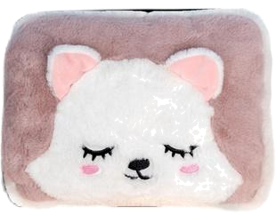
【答案】B
【详解】A．加热后的电热水袋内部液体温度升高，分子运动变剧烈，故A符合题意；
B．加热后的电热水袋可以将热量传递给双手，故B不符合题意；
C．手吸收热量，内能增大，温度升高，手的内能是通过热传递的方式改变的，故C正确；
D．任何物体都有内能，故D正确。
故选B。
5．关于内能，下列说法正确的是（ ）
A．0℃的冰块不具有内能
B．物体具有内能，也可以同时具有机械能
C．晶体熔化时吸收热量，温度保持不变，内能也保持不变
D．一个小球运动的速度越快，它的内能越大
【答案】B
【详解】A．任何物体都具有内能，故A错误；
B．内能是指物体内部所有分子做无规则运动所具有的动能和分子势能的总和；机械能是指物体由于机械运动而具有的能，两者可以同时具有，故B正确；
C．晶体在熔化过程中吸收热量，内能增加、温度不变，故C错误；
D．内能的大小与物体的速度无关，故D错误。
故选B。
6. 在一个烧杯中装半杯热水，另一个同样的烧杯中装等量的凉水，用滴管分别在两个杯底注入一滴墨水。经过一段时间后，观察到两杯水都变成均匀的红色，这是 现象；实验中发现热水很快都变成红色而冷水则需较长时间才能都变成红色，如图所示，说明水分子运动快慢跟 有关。
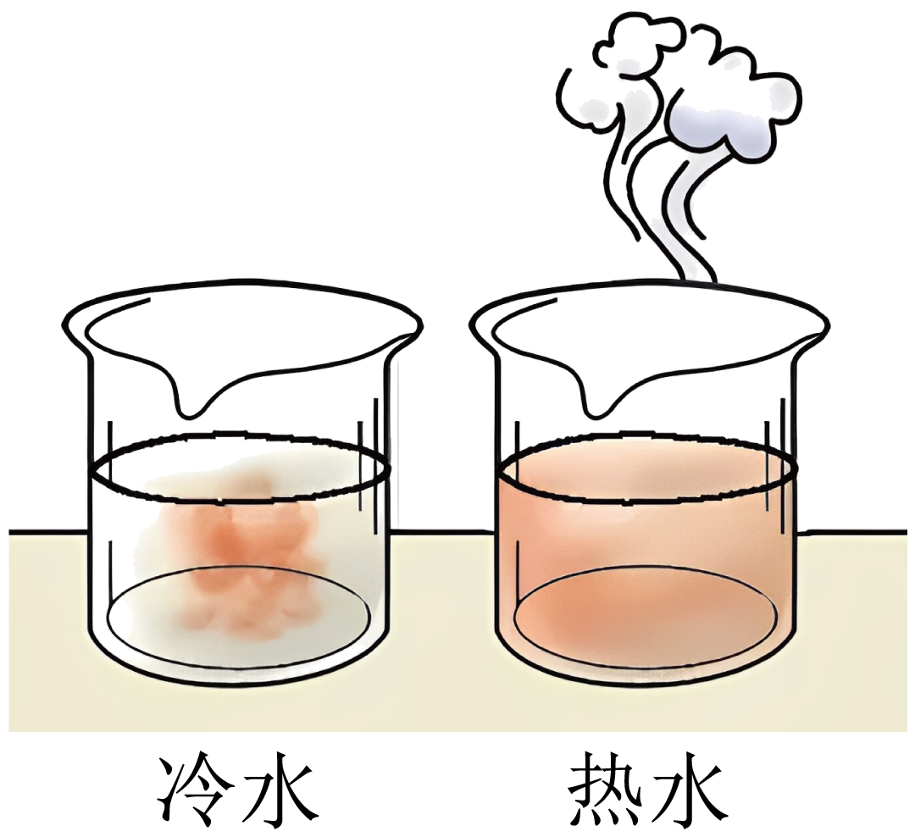
【答案】 扩散 温度
【详解】在分别盛有等量的凉水和热水的杯子中各滴入一滴红墨水，最后两杯水都变成红色，这是因为红墨水分子运动到水里面的结果，属于扩散现象。
热水很快都变成红色而冷水则需较长时间才能都变成红色，说明分子的无规则运动与温度有关，温度越高，分子运动越激烈。
7．如图所示是一款3D打印笔。在打印笔中装入塑料条，接通电源加热一段时间后即可挤出热熔的胶条，胶条在空气中迅速冷却变成特定的形态。加热时，会闻到熔胶的气味是一种 现象。温度越高，气味越浓烈，是因为温度越高，分子 ，胶条被挤出后可以“粘”在一起，说明分子间存在 。
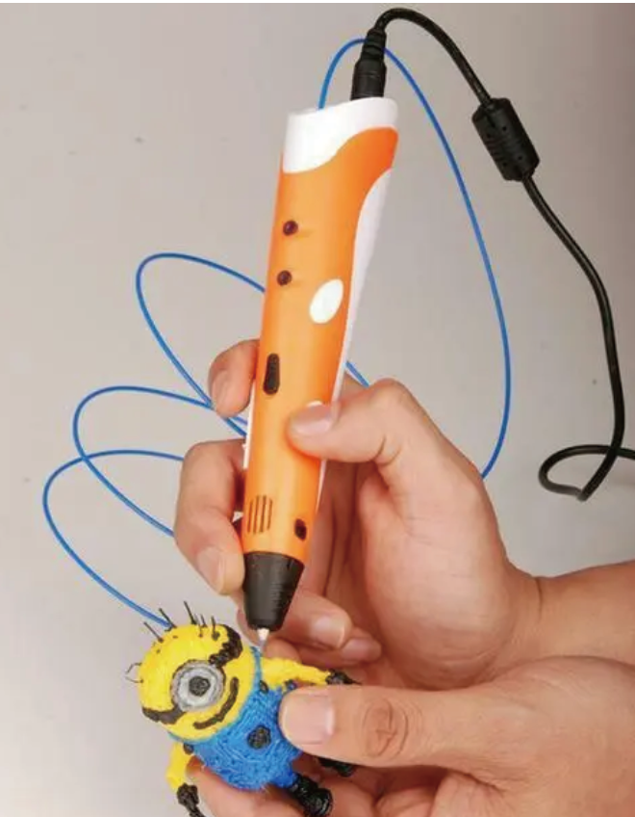
【答案】 扩散 运动越剧烈 引力
【详解】由于一切物质的分子在永不停息地做无规则运动，所以，加热时会闻到熔胶的气味，这是熔胶的气味分子做无规则运动的结果，属于扩散现象。
因为温度越高，分子的无规则运动越剧烈，所以温度越高，气味越浓烈。
分子间存在相互的作用的引力和斥力，胶条被挤出，并“粘”在物体上，说明分子间存在引力。
8．在室温为20℃的室内，小华准备了图中甲、乙、丙三杯水，其中 杯中水的内能最大（选填“甲”、“乙”或“丙”，下同），小华小心地在乙杯和丙杯中滴入两滴墨水，他看到 杯中的墨水扩散较快，放置一段时间后三杯水的内能都将减小，这是通过 的方式改变了物体的内能。
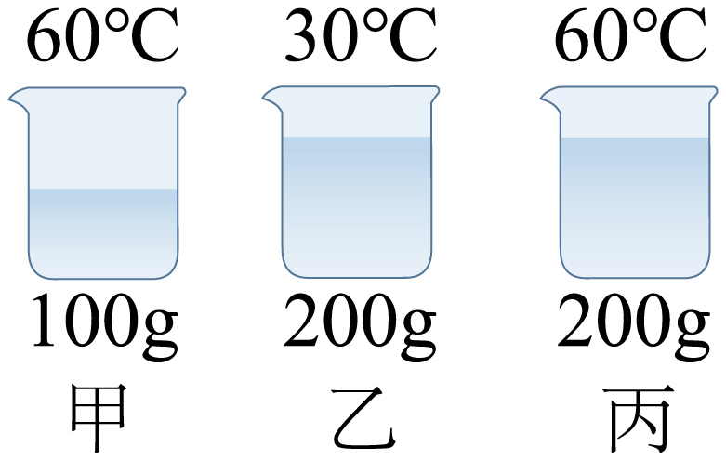
【答案】 丙 丙 热传递
【详解】内能大小与温度、质量、状态和体积等因素有关，甲丙温度相同，丙质量大，丙的内能大于甲，乙丙质量相同，丙温度高，丙的内能大于乙，故内能最大的是丙。
扩散是分子热运动形成的，温度越高，分子运动越剧烈，丙的温度高于乙，故丙杯中的墨水扩散较快。
水的温度高于空气温度，热量由水向空气传递，故放置一段时间后三杯水的内能都将减小，这是通过热传递的方式改变了物体的内能。
9．宋代文学家王安石在《梅花》中写道：“墙角数枝梅，凌寒独自开。遥知不是雪，为有暗香来”。寒冬，梅花香气扑鼻而来，这是因为（ ）
A．分子之间存在引力 B．分子之间存在斥力
C．物质由分子构成的 D．分子在不停地做无规则运动
【答案】D
【详解】寒冬，梅花香气扑鼻而来，这是扩散现象，是由于分子不停地做无规则热运动造成的，故ABC不符合题意，D符合题意。故选D。
10．下列古诗文加点的字中能说明分子不停地做无规则运动的是（ ）
A．大漠风尘日色昏，红旗半卷出辕门 B．冲天香阵透长安，满城尽带黄金甲
C．城阙辅三秦，风烟望五津 D．夹岸数百步，中无杂树，落英缤纷
【答案】B
【详解】A．大漠风尘是由于分吹沙粒、灰尘导致的，不是分子的无规则运动，故A不符合题意；
B．冲天的香气是由于散发香气的物质的分子无规则运动，发生了扩散现象，故B符合题意；
C．烟尘是小颗粒，不属于分子的无规则运动，故C不符合题意；
D．花朵落地是受到重力的作用，是宏观物体的机械运动，故D不符合题意。
故选B。
11．实验室有质量1kg、温度0℃的冰块和质量1kg、温度0℃的水，下列说法正确的是（ ）
A．冰块的内能等于水的内能
B．冰块的内能小于水的内能
C．将冰块放入水中，能量从水传递给冰块
D．将冰块放入水中，能量从冰块传递给水
【答案】B
【详解】AB．内能与物体的质量、状态及温度等有关。1kg、温度0℃的冰块吸热才能熔化成质量1kg、温度0℃的水，故冰块的内能小于水的内能，故意A错误，B正确；
C D．热传递的方向是热量从温度高的物体传向温度低的物体，因冰块和水的温度相同，故不会发生热传递，故CD错误。
故选B。
12．如图所示，将热水倒入杯子中，杯子会变热。下列说法正确的是（ ）
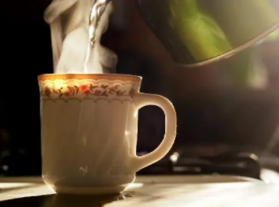
A．水将温度传给杯子
B．热传递过程中水含有的热量减少
C．热传递过程中杯子的内能增大
D．热传递停止时，水和杯子的温度和内能一定都相同
【答案】C
【详解】A．温度是指物体冷热的程度，温度不能传递，将热水倒进玻璃杯中，玻璃杯会变热，是水将热量传给玻璃杯，故A错误；
B．热量是一过程量，可以用“吸收”和“放出”描述，不能用“含有”描述，故B错误；
C．将热水倒进玻璃杯中，温度高的热水放出热量，温度低的玻璃杯吸收热量，水的内能减少，玻璃杯的内能增大，故C正确；
D．热传递的条件是有温度差，因此热传递停止时，水和杯子的温度相同，但内能与物体的质量和温度等因素有关，所以内能不一定相同，故D错误。
故选C。
13. 实验表明，只要物体之间或同一物体的不同部分存在 ，就会有热传递现象发生，并且将一直持续到它们的 相同为止。两个物体发生热传递时 （选填“一定”或“不一定”）是内能大的物体放出热量。
【答案】 温度差 温度 不一定
【详解】发生热传递时，热量总是从高温物体转移到低温物体，所以热传递的发生条件是物体之间或同一物体的不同部分存在温度差。
热传递发生时高温物体温度降低，低温物体温度升高，直到它们的温度相同为止。
由于发生热传递时，热量总是从高温物体转移到低温物体，高温物体的内能不一定大于低温物体的内能，所以两个物体发生热传递时，不一定是内能大的物体放出热量。
14. 如图所示，有两根粗细、长短相同的铜棒和铁棒，在两根棒上以酒精灯为中心用蜡对称粘上几根火柴．当酒精灯加热时，会发现火柴掉下来的顺序如图中的箭头所示，而且是铜棒下面的火柴先掉光．通过实验得出的结论是：
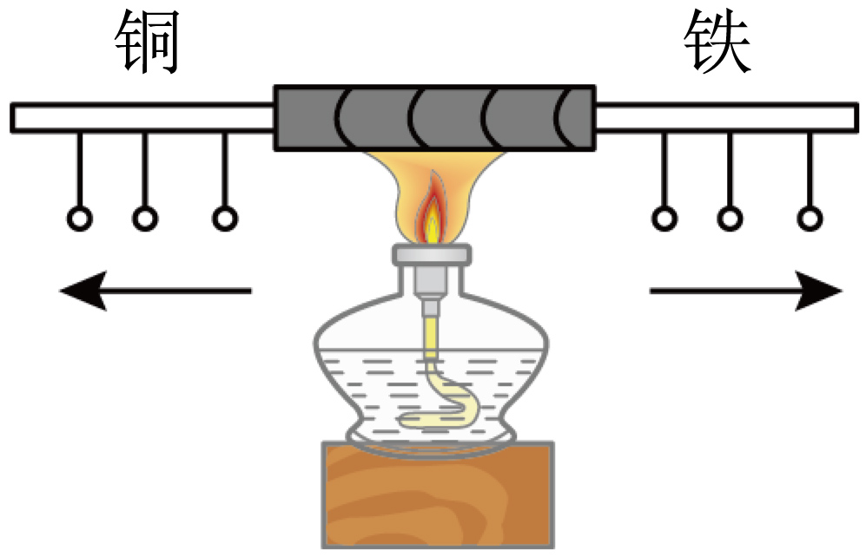
（1）热从物体温度 的部分沿着物体传到温度 的部分；
（2） 两根棒中导热性能好的是 。
【答案】 高 低 铜
【详解】（1）发生热传递的条件是要有温度差，热量总是从高温物体传向低温物体，或从物体的高温部分传向低温部分；
（2）由实验现象知道，铜棒下面的火柴先掉光，说明铜棒的导热性能要好一些．
15. 如图甲所示，小明将装有热奶的奶瓶放入温度等于室温的水中，水温约为 20℃，热奶的温度约为 90℃，同时，他还利用温度计和钟表测出温度的变化情况，并作出了水和热奶的温度随时间变化的关系曲线，如图乙所示。大约经过15min， 热奶和水的温度刚好达到一致。
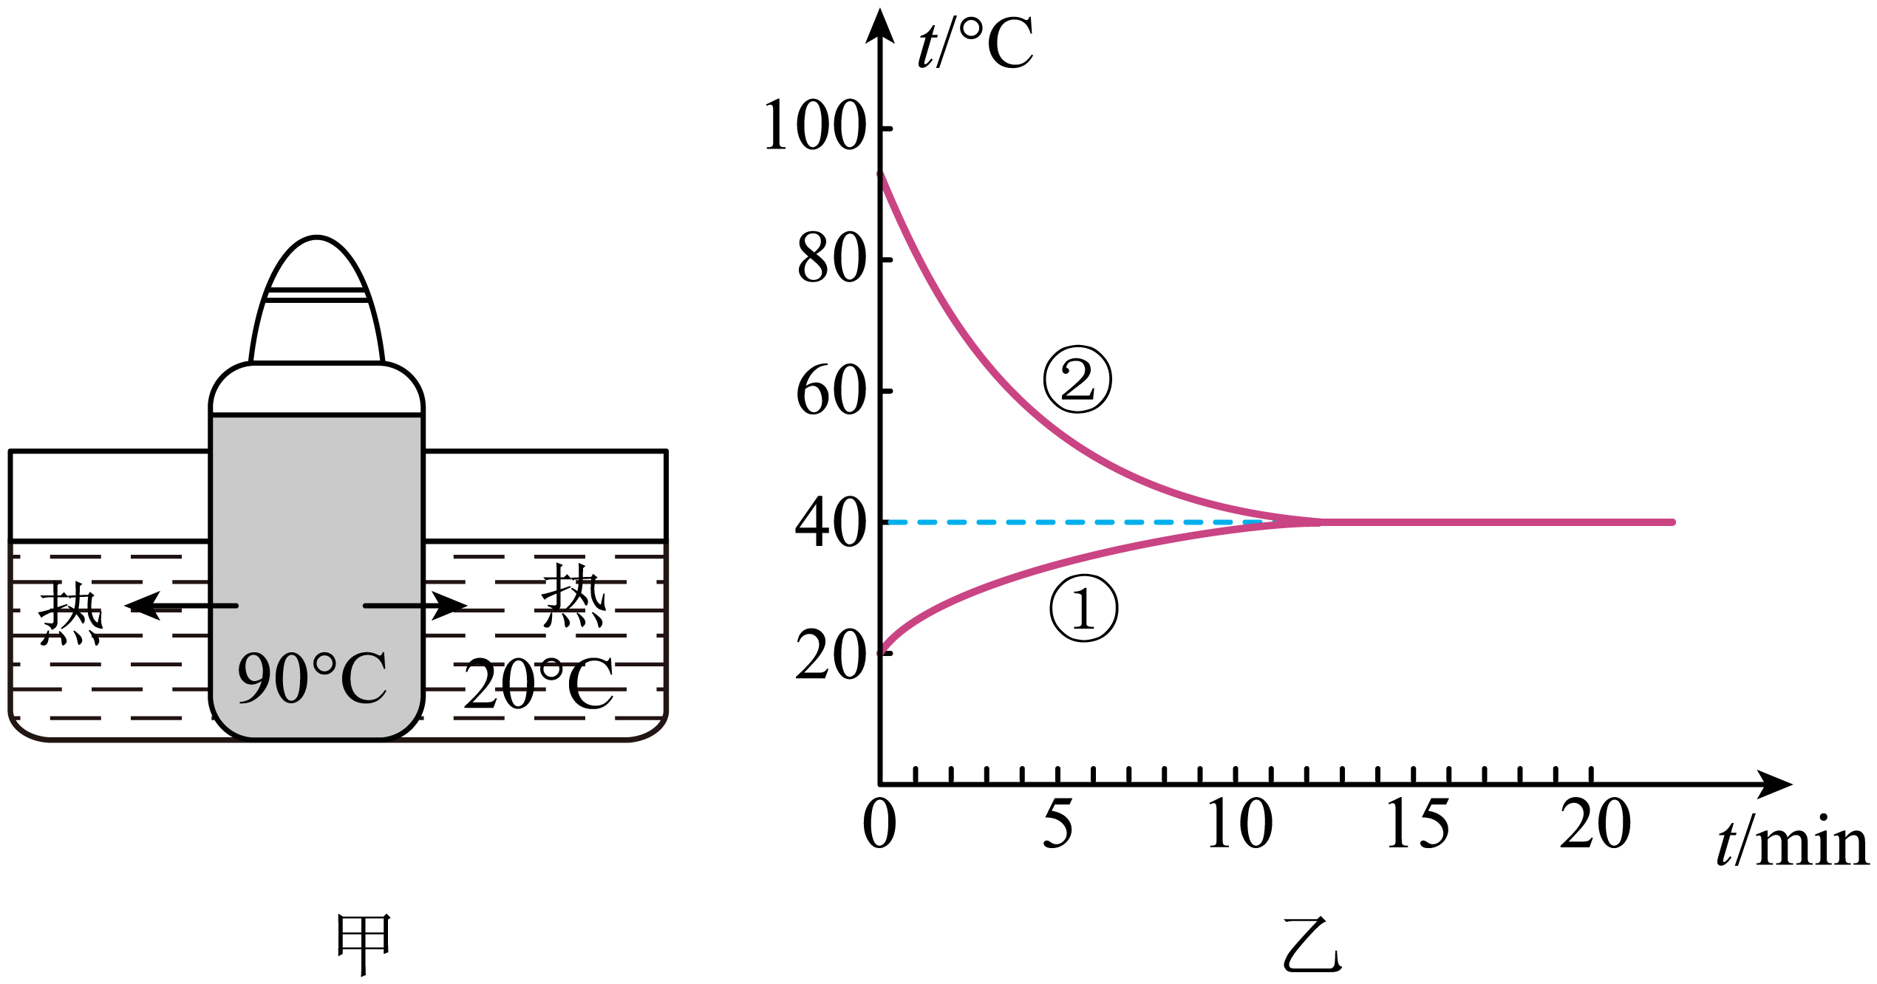
（1）其中 曲线表示热奶的温度随时间变化的情况；
（2）水和热奶之间传递的是 （选填“温度”或“能量”）， 发生热传递的原因是水和热奶之间存在 ；
（3）参考这位同学实验的图像，你认为沸水放在房间里，温度自然降低的规律是 （选填字母）。
A． 先快后慢 B．先慢后快 C． 均匀降低
【答案】 ② 能量 温度差 A
【详解】（1）由题意可知，热牛奶放在冷水中，热量由牛奶传向冷水，牛奶温度降低，水温度升高，根据图像可知，牛奶的温度随时间变化的图像应该是曲线②。
（2）水温约为 20℃，热奶的温度约为 90℃，存在温度差，所以会发生热传递。热传递的本质是内能的转移，热量由高温物体传向低温物体，热传递中传递的是能量，不是温度。
（3）由图像可知，牛奶温度的变化特点是先快后慢，由此可以推测，沸水放在房间里，温度自然降低的规律是先快后慢，故A符合题意，BC不符合题意。故选A。
错题整理
1．在快递运输水果、海鲜等易变质产品时，在没有冷源的情况下，为起保鲜作用，经常用水制成冷藏保鲜冰袋使用。冰袋对产品起保鲜作用的过程中，下列分析正确的是（ ）
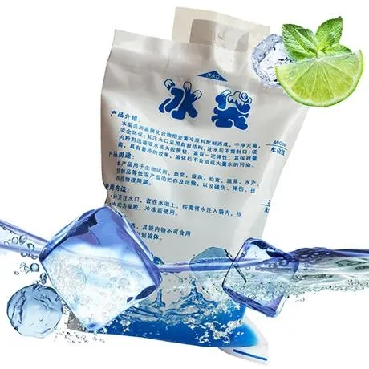
A．冰袋温度很低，没有内能
B．温度从产品转移到冰袋
C．冰袋中的物质熔化时，温度不变，内能增大
D．此过程中发生热传递的原因是产品的内能与冰袋不同
【答案】C
【详解】A．任何物体在任何温度状态下都具有内能，温度很低的冰块也具有内能，故A错误；
B．此过程中热量从产品传向冰袋，传递的不是温度，故B错误；
C．冰袋中的物质熔化时，吸收热量，温度不变，内能增加，故C正确；
D．此过程中发生热传递的原因是产品温度高于冰块的温度，故D错误。
故选C。
2. 北极的冰山温度可达零下十摄氏度，这些冰山 （选填“有”或“没有”）内能。随着全球气候变暖，冰层融化，则在冰吸热熔化的过程中，它的内能 （选填“变大”或“变小”），这是通过 的方式改变内能的。
【答案】 有 变大 热传递
【详解】尽管冰山温度可达零下十摄氏度，但是冰分子仍然在运动，因此冰山仍具有内能。
随着全球气候变暖，冰层融化，冰在熔化过程中，冰不断吸热，温度不变，内能变大，这是通过热传递的方式改变内能的。
3．在室温为20℃的室内，小华准备了图中甲、乙、丙三杯水，其中 杯中水的内能最大（选填“甲”、“乙”或“丙”，下同），小华小心地在乙杯和丙杯中滴入两滴墨水，他看到 杯中的墨水扩散较快，放置一段时间后三杯水的内能都将减小，这是通过 的方式改变了物体的内能。
【答案】 丙 丙 热传递
【详解】内能大小与温度、质量、状态和体积等因素有关，甲丙温度相同，丙质量大，丙的内能大于甲，乙丙质量相同，丙温度高，丙的内能大于乙，故内能最大的是丙。
扩散是分子热运动形成的，温度越高，分子运动越剧烈，丙的温度高于乙，故丙杯中的墨水扩散较快。
水的温度高于空气温度，热量由水向空气传递，故放置一段时间后三杯水的内能都将减小，这是通过热传递的方式改变了物体的内能。
4. 曾侯乙墓中出土过一件战国时期的铜冰鉴，它被称为“世界上最早的冰箱”，其原理如图所示，在冰鉴内部放入食物或酒，再在中间的夹层中放入冰块，这样就能通过 的方式给食物降温，从而达到食物保鲜的功能。
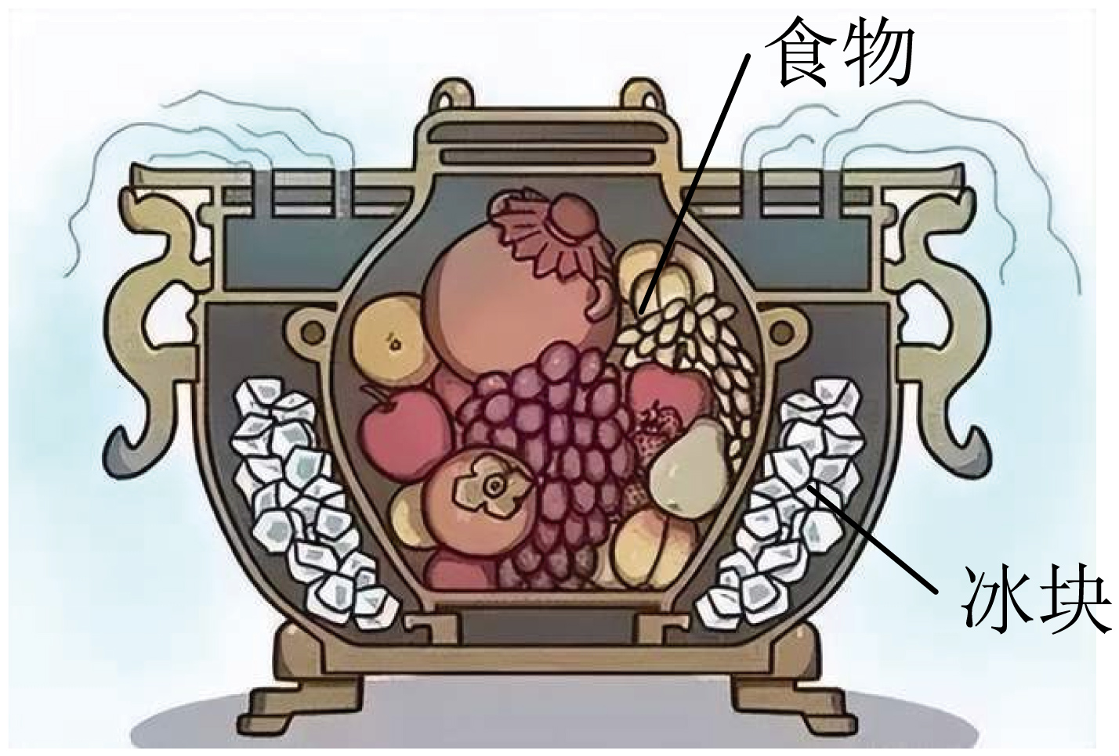
【答案】热传递
【详解】由图可知，“冰鉴”是利用了冰块熔化吸热特点，使周围的温度降低，通过热传递的方式给食物降温，从而达到食物保鲜的功能。
5．如图是用酒精灯加热使冰熔化过程中温度随时间的变化图像，冰在A点内能 （选填“为”或“不为”）零，C点 （选填“大于”、“小于”或“等于”）B点内能：整个过程是通过 方式改变内能的。
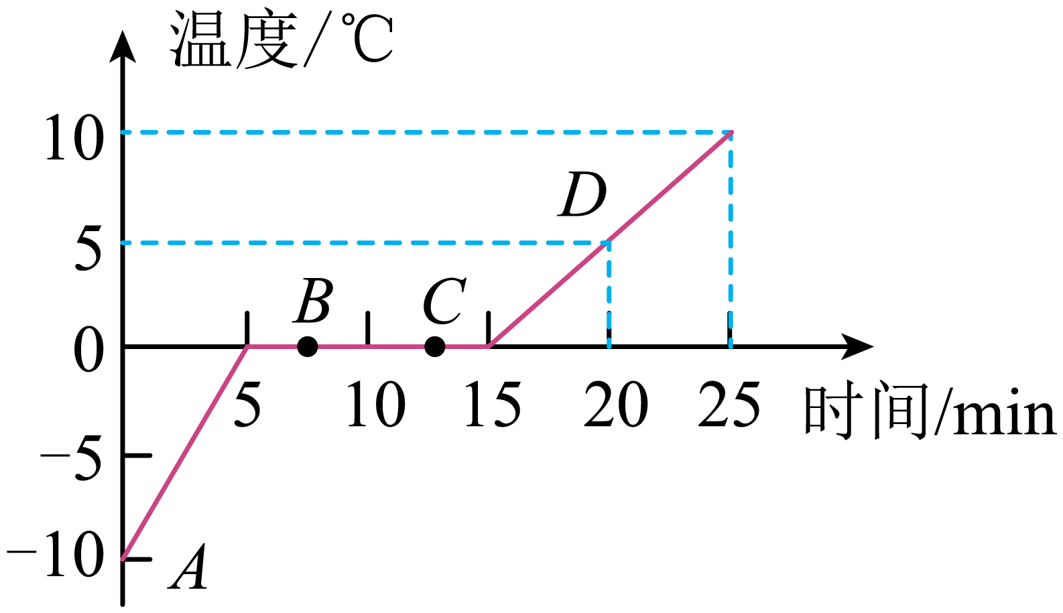
【答案】 不为 大于 热传递
【详解】一切物体在任何时候都具有内能，所以在此过程中物体在A点内能不为零。
由图象可以看出，冰在熔化过程中，吸热但温度不升高，其内能增加，故其中C点内能大于B点内能，这是通过热传递方式增加物体内能的。
6. 春节期间，文体中心上演了“打铁花”的民俗文化表演，首先在熔炉里把罐子里的生铁化成汁，这是通过 的方式改变了其内能；被击打后，铁花火雨，腾空而起，像天女散花似的漫天飞舞，最后落地消失，在此过程中，铁的内能 （选填“增大”、“减小”或“不变”）。
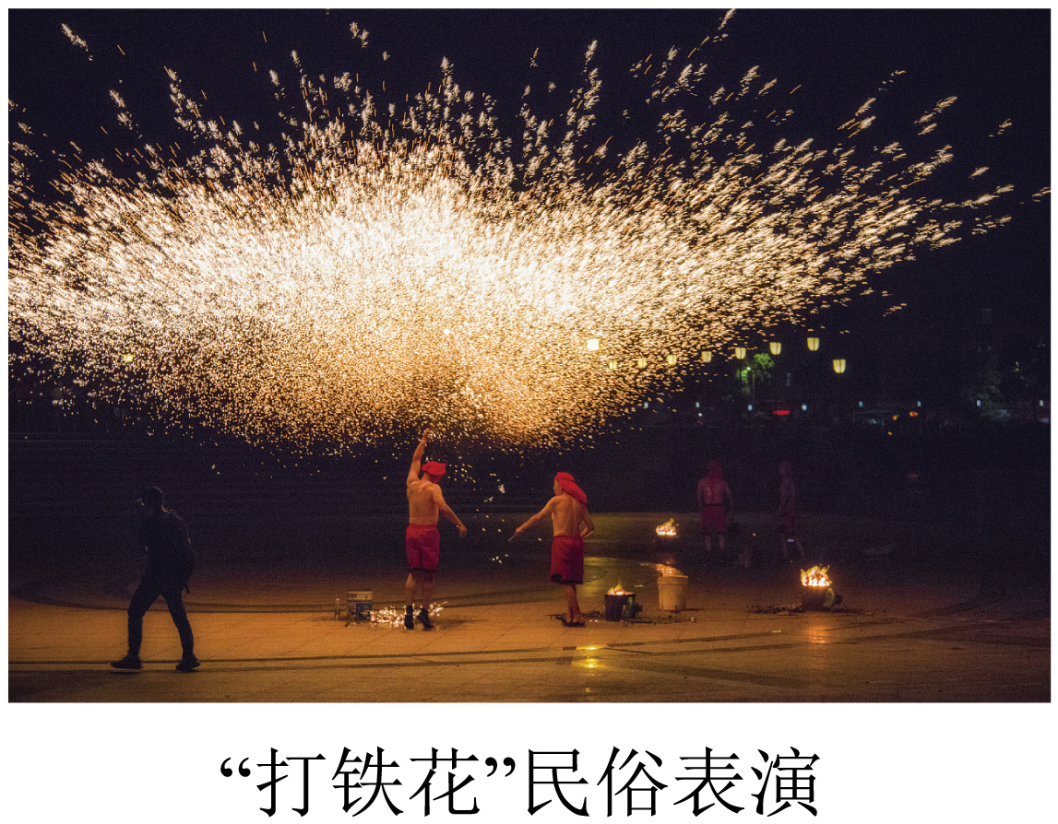
【答案】 热传递 减小
【详解】在熔炉里把罐子里的生铁化成汁，生铁吸收热量，内能增大，是通过热传递的方式改变了其内能。
铁花火雨在下落过程中，温度降低，内能减小。
错题举一反三
1．利用如图所示的装置探究不同物质的吸热情况，图中电加热器的规格相同。下列说法正确的是（ ）
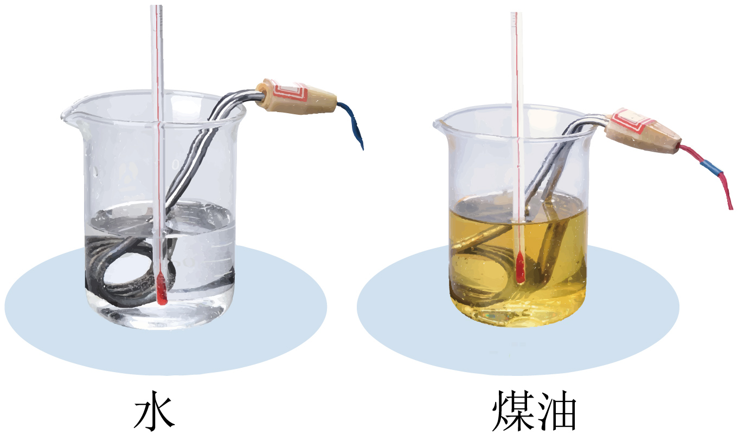
A．除图示器材外，只需要添加的测量器材是量筒
B．实验中应量取体积相同的水和食用油
C．实验中通过加热时间的长短来反映液体吸收热量的多少
D．通过实验可以初步得出：不同物质升高的温度相同时，吸收的热量一定相同
【答案】C
【详解】A．实验中需要控制水和油的质量相同，实验中需要记录水和油温度变化和加热时间，故实验中还需要天平和秒表，故A错误；
B．水和食用油的密度不同，由ρ=m/V得，相同质量水和食用油的体积不同，所以实验中应量取体积不同的水和食用油，故B错误；
C．实验中用相同的加热器加热，相同时间加热器放出热量相同，实验中通过加热时间的长短来反映液体吸收热量的多少，故C正确；
D．实验中通过不同物质，在升高的温度相同时，吸收的热量不同，得出不同物质的吸热能力不同，故D错误。故选C。
2. 为了探究“不同物质的吸热能力”，在两个相同的容器中分别装入质量、初温都相同的两种液体A、B，并且用相同的装置加热，如图甲所示。实验中，可以通过比较 来反映两种液体吸收热量的多少，玻璃棒搅拌液体的目的是 ，由图乙可知 （选填“A”或“B”）的吸热能力更强。
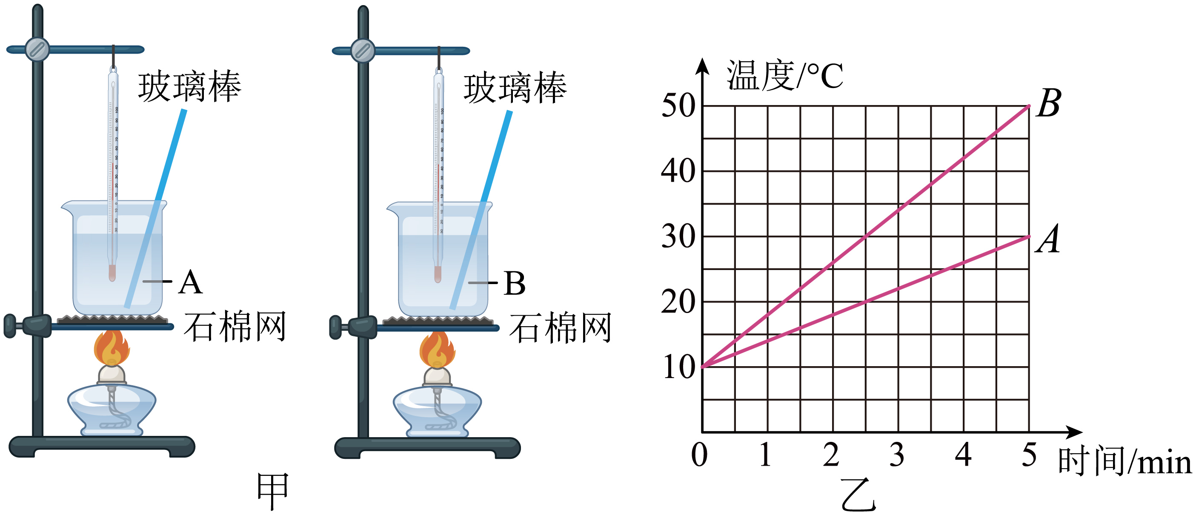
【答案】 加热时间 使液体受热均匀 A
【详解】用相同的加热器加热，在相同时间内，加热器放出的热量是相同的，即物体吸收的热量是相同的，故实验中通过加热时间来反映物质吸收热量的多少。
实验中用玻璃棒搅拌可以使液体受热均匀，这样可以使温度计更准确反应液体的温度。
在两个相同的容器中分别装入质量、初温都相同的两种液体A、B，并且用相同的装置加热，由乙图可知，加热相同的时间，即吸收相同的热量，A的温度变化慢，说明A的吸热能力强，比热容大。
3．探究“比较水和煤油吸热能力”的实验中，采用如图所示加热装置。
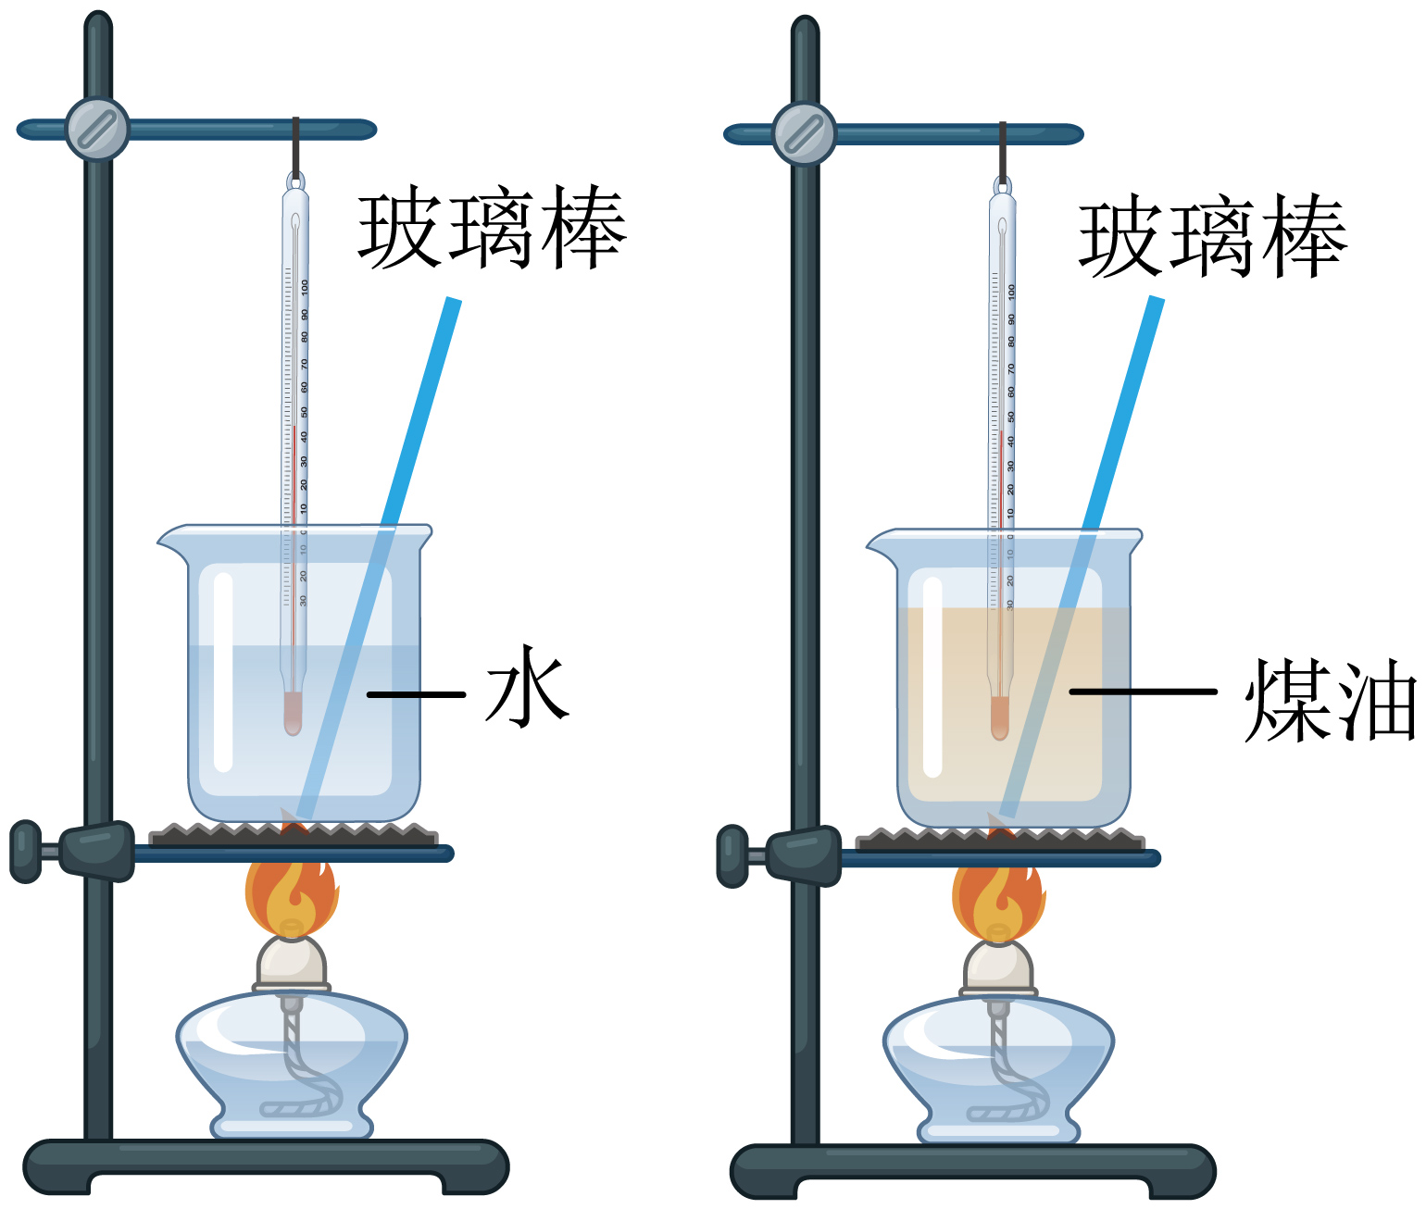
（1）除图中所显示的实验器材，本实验还需的测量器材有 ；
（2）加热过程中，水和煤油吸热的多少是通过 来反映的；
（3）实验记录的数据如表。
质量m | 相同
加热的时间t/min | 0 | 1 | 2 | 3 | 4 | 5
水的温度t/℃ | 20 | 26 | 31 | 36 | 41 | 45
煤油的温度t/℃ | 20 | 33 | 45 | 56 | 66 | 75
①分析表中的数据，得到的结论是： ；
②从表格中提取能得到该结论的信息是： 。
【答案】 秒表和天平 加热时间 水的吸热能力大于煤油的吸热能力 质量相同的水和煤油吸热相同的热量，水升温慢
【详解】（1）（2）用相同的酒精灯加热质量相同的水和煤油，通过加热时间的长短来比较吸热多少，这种方法叫转换法。根据比较吸热能力的方法，故需要天平和秒表。
（3）分析表中的数据可知，质量相同的水和煤油加热相同时间，水升温慢，煤油升温快，因此水的吸热能力大于煤油的吸热能力。
4．水的比热容是4.2×10³焦/（千克·℃），其单位读作________，其物理意义是：质量为1千克的水，_________。把一杯水倒掉一半，剩余水的比热容将______（选填“变大”、“不变”或“变小”）。
【答案】焦每千克摄氏度，温度升高（或降低）1℃吸收（或放出）的热量是4.2×10³焦，不变。
【解析】水的比热容为4.2×10³J/（kg·℃）,单位读作焦每千克摄氏度；它表示1kg的水温度升高（或降低）1℃所吸收（或放出）的热量是4.2×10³J；比热容是物质的一种特性，与物质的质量无关，所以水的质量减少后水的比热容不变。
5. 质量为5kg的某种金属块，温度从40℃升高到70℃时吸收了1.95×10⁴J热量，这种金属块的比热容是多少？它可能是哪种金属？
几种物质的比热容 J/（kg•℃）
铝 0.88×10³ | 铅 0.13×10³
铁 0.46×10³ | 铜 0.39×10³

【答案】0.13×10³J/（kg•℃）；可能是铅金属
【详解】由Q_{吸}=cm（t﹣t₀）可得，金属块的比热容
查表可知，这种金属可能是铅。
答：这种金属块的比热容是0.13×10³J/（kg•℃），可能是铅金属。
6. 下列关于比热容的说法中，正确的是（ ）
A．温度高的钢块比温度低的钢块比热容大
B．质量小的铁球比质量大的铁球比热容大
C．一桶水的比热容比一碗水的比热容大
D．比热容是物质的特性之一，可以用来鉴别物质
【答案】D
【详解】ABC．比热容是物质的一种特性，是物质的基本特性之一，比热容的大小与物体温度高低、质量大小、是否放热、物质的内能多少都没有关系，故ABC错误；
D．比热容是物质的一种特性，不同的物质比热容一般不同，所以可以用来鉴别物质，故D正确。
故选D。
7. 下表列出一些物质的比热容，根据表中数据，下列判断正确的是 （ ）
物质 | 水 | 煤油 | 冰 | 铝 | 铜
比热容/[J/（kg·℃）] | 4.2×10³ | 2.1×10³ | 2.1×10³ | 0.88×10³ | 0.39×10³
A．质量相等的铝和铜升高相同的温度，铝吸收的热量更多
B．物质的物态发生变化，比热容不变
C．不同物质的比热容一定不同
D．质量相等的水和煤油吸收相同的热量，水升高的温度更多
【答案】A
【详解】A．由表中数据可知，铝的比容热大于铜，根据Q=cm Δt可知，质量相等的铝和铜升高相同的温度，铝吸收的热量更多，故A正确；
B．由表中数据可知，水凝固成冰，比热容变小，故B错误；
C．由表中数据可知，冰和煤油的比热容相同，故C错误；
D．由表中数据可知，水的比热容大于煤油，根据Q=cm Δt可知，质量相等的水和煤油吸收相同的热量，煤油升高的温度更多，故D错误。
故选A。
8．从海风形成的示意图可知，海风形成的根本原因是：与海洋相比，陆地的（ ）
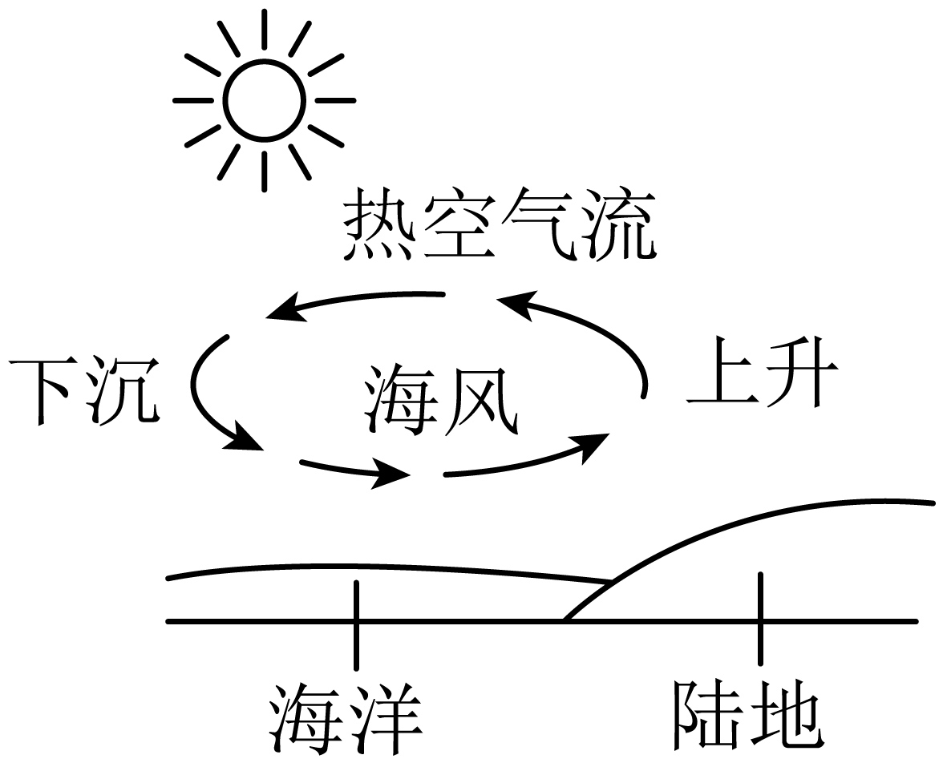
A．比热容较小，在相同日照条件下升温较快，气温较高
B．比热容较小，在相同日照条件下升温较慢，气温较低
C．比热容较大，在相同日照条件下升温较快，气温较高
D．比热容较大，在相同日照条件下升温较慢，气温较低
【答案】A
【详解】与海洋相比，陆地以砂石和泥土为主，砂石和泥土的比热容比水小，在相同的日照条件下，质量相同的砂石、泥土和水，吸收相同热量，根据Δt=Q/cm可知，砂石和泥土比热容小，上升的温度高，此时陆地表面温度比海面温度高，陆地表面的空气温度高，密度小，热空气上升，海面的冷空气吹过来形成海风。故A符合题意，BCD不符合题意。故选A。
9. 甲、乙两物体的比热容之比为2：5，吸收热量之比为5：1时，它们升高的温度相同，则甲、乙两物体的质量之比是（ ）
A．1：2 B．2：1 C．25：2 D．2：25
【答案】C
【详解】因为升温相同，可得甲、乙两物体的质量之比是
故ABD不符合题意，C符合题意。故选C。
10. 已知铜的比热容比铝的比热容小，下列说法正确的是（ ）
A．将一块铜的质量减小一半，它的比热容减半
B．质量相同的铜块和铝块，铜块的内能比铝块的内能小
C．质量相同的铜块和铝块，吸收相同的热量，铜块升高的温度多
D．质量和初温都相等的铜块和铝块，放出相等热量后相接触，热传递的方向是从铜块传给铝块
【答案】C
【详解】A．比热容是物质的一种特性，与质量无关，故将一块铜的质量减小一半，铜的比热容不变，故A错误；
B．影响物体内能的因素有物质的种类、质量、温度和状态，而选项中不确定铜块和铝块的温度，因此不确定二者内能大小关系，故B错误；
C．根据Δt=Q/cm可知，质量相同的铜块和铝块，吸收相同的热量，铜的比热容较小，因此铜块升高的温度多，故C正确；
D．根据Δt=Q/cm可知，质量相同的铜块和铝块，放出相同的热量，铜的比热容较小，因此铜块降低的温度多，铜块和铝块初温相同，则铜块的末温较低，所以热传递的方向是从温度较高的铝块传给温度较低的铜块，故D错误。
故选C。
11．如图是一些小冰块温度随加热时间变化的图像，假设单位时间内物体吸收的热量相等。由图像可知：
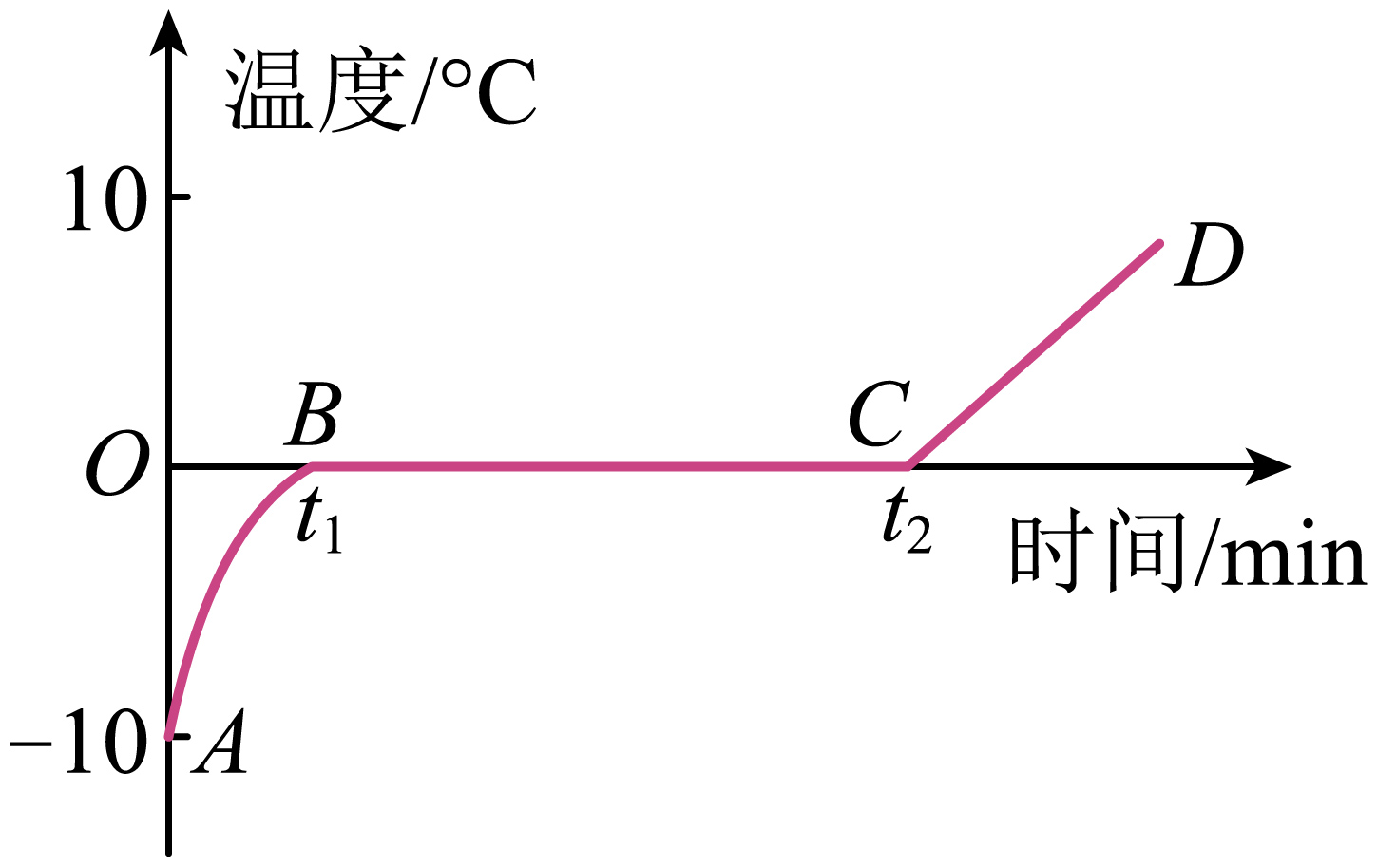
（1）冰熔化过程中，温度 ，需要 （选填“吸热”或“放热”）；
（2）AB段比CD段 快，可以说明冰比水的比热容小。100g冰温度从-5℃升高到0℃，吸收的热量为 J。【c_{冰}=2.1×10³J/(kg· ℃)】
【答案】 不变 吸热 升温 1050
【详解】（1）冰是晶体，晶体在熔化过程中，吸收热量，温度保持不变。故冰熔化过程中，温度保持不变，需要吸热。
（2）由图可知，AB段比CD段升温快，说明冰比水的比热容小。
冰的质量为m=100g=0.1kg
温度变化为Δt=0℃-（-5℃）=5℃
冰吸收的热量是
Q_{吸}=c_{冰}mΔt=2.1×10³J/(kg·C)×0.1kg×5℃=1050J
12．如图所示，小健往甲、乙两个杯子中倒入等质量的热水，同时开始计时，测得水温随时间变化的图象如图所示。可推测（ ）
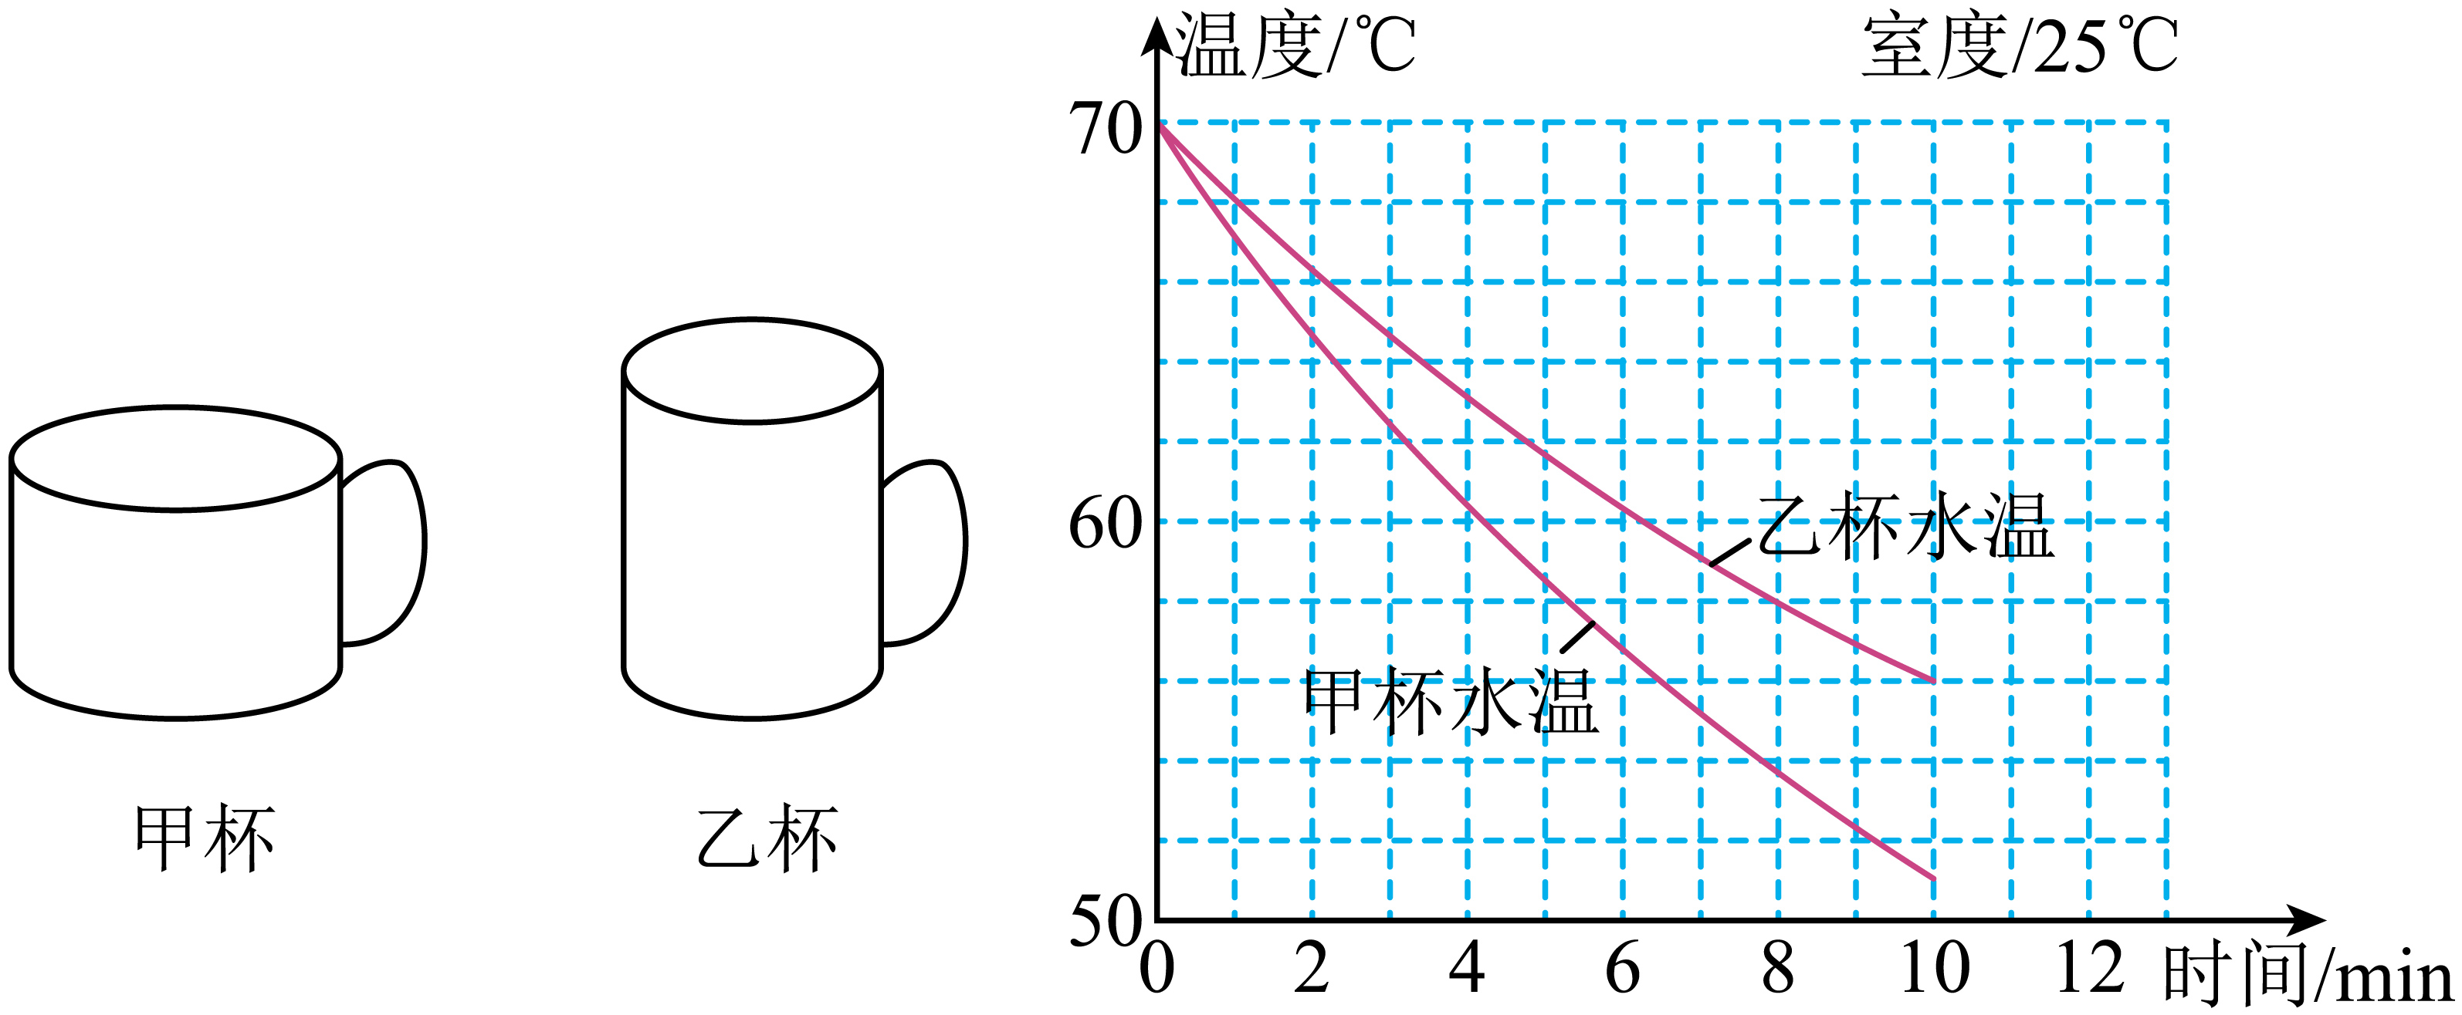
A．乙杯中的热水先降至60℃
B．甲杯中的水在0～10min放出的热量比乙杯的多
C．两杯水的质量及初温相同，降温速度不同是因为两杯水的比热容不同
D．由上述实验可得结论：两杯热水降温快慢不同唯一的原因是两个杯子的材料不同
【答案】B
【详解】A．由图可知，甲杯中的热水先降至60℃，故A错误；
B．由题意可知，甲乙都为水、质量相等，在0~10min内Δt_{甲}>Δt_{乙}，根据Q_{放}=cmΔt可知，Q_{甲}>Q_{乙}，即甲杯中的水放出的热量较多，故B正确；
CD．甲乙都为水，即两杯水的比热容相同，而两杯热水降温快慢不同的原因可能是两个杯子开口散热面积的大小或杯身散热的材料不同等，故CD错误。
故选B。
13. 如图为小明加热质量为0.2kg某物质时，测得其温度随时间变化的图像。已知该物质在固态时的比热容为c₁=2.1×10³J/（kg·℃）；假设这种物质从热源吸热的功率恒定不变，根据图像解答下列问题：
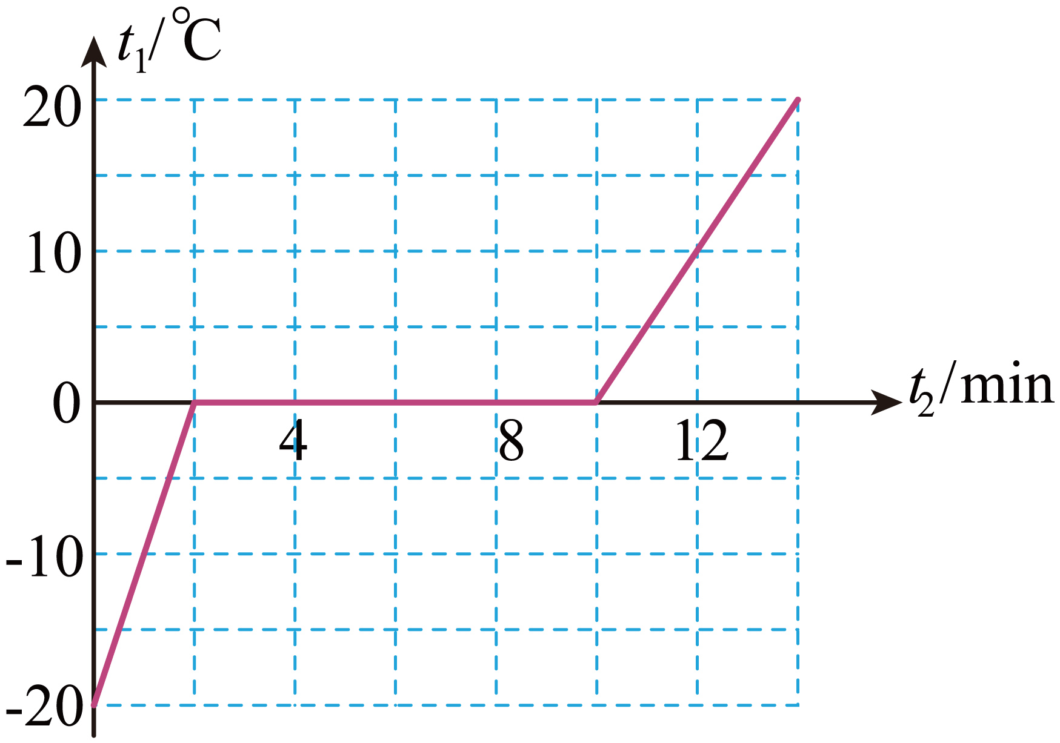
（1）在最初的2min内，物质吸收的热量为 J。
（2）该物质液态的比热容c₂= J/（kg·℃）。
（3）该物质在第4分钟时的内能 （选填“小于”、“等于”或“大于”）第8分钟时的内能。
【答案】 8.4×10³ 4.2×10³ 小于
【详解】（1）在最初2min内，物体处于固态的升温吸热过程，升高的温度为
所以物质吸收的热量为
（2）该物质吸热的功率为
由图像可知，该物质在10min到12min内物质处于液态，物体升高的温度为
因吸热功率不变，所以
则该物质在液态下的比热容为
（3）该物质在熔化过程中吸收热量，分子运动剧烈，内能增大。
14．将质量相等的铁块和铝块同时放在沸水中加热相当长的时间，再迅速让它们相互接触， 下列说法正确的是（ ）（已知 c_{铁}＜c_{铝}）
A．铁块和铝块吸收的热量一样多 B．热量从铁块传到铝块
C．热量从铝块传到铁块 D．它们之间不发生热传递
【答案】D
【详解】A．将铁块和铝块放在沸水中煮一段较长的时间，二者的末温相同，由于初温相同，所以 升高的温度相同；因为铝的比热容比铁的比热容大，在铁块和铝块的初温和末温、质量都相同时，由Q_{吸}=cmΔt知道，比热容大的吸收的热量多，因此铝块比铁块吸收的热量多，故 A 错误；
BCD．因铁块和铝块在沸水中加热相当长的时间后取出，所以它们从水中取出后温度都相等，当把它们放在一起时，它们之间不发生热传递，故BC错误，D正确。
故选D。
15．把凉牛奶放在热水中加热，经过一段较长时间，它们的温度随时间变化的图象如图所示。若牛奶的质量与热水相同，则其中 （选填“甲”或“乙”）代表牛奶温度变化的图象，假设不考虑热损失，从图象可以发现，甲、乙的比热容之比为 。
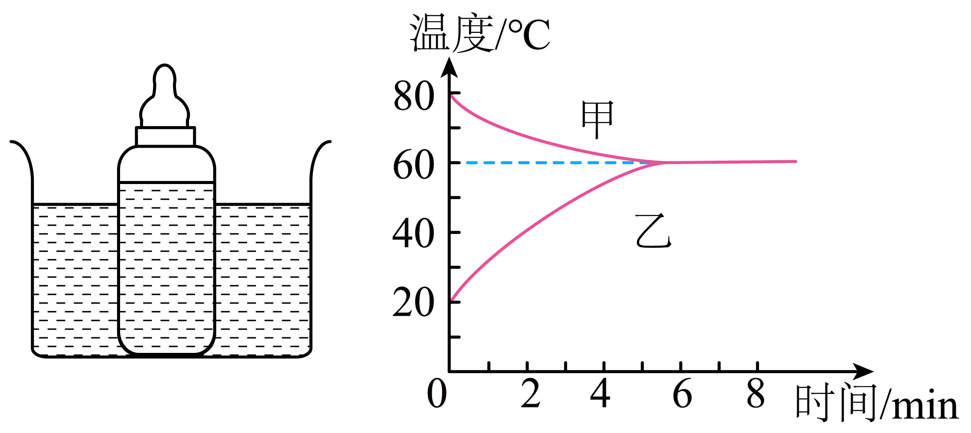
【答案】 乙 2:1
【详解】把凉牛奶放在热水中加热，牛奶吸热、温度升高，热水放热、温度降低，直至两者的末温相等，因此甲是水的温度变化图象，乙是牛奶的温度变化图象；
若不考虑热损失，热水和凉牛奶发生热传递时，凉牛奶吸收的热量和热水放出的热量相同；根据图象可知，凉牛奶温度升高了60℃-20℃=40℃，
热水温度降低了80℃-60℃=20℃，
即Δt_{奶}=2Δt_{水}，
不考虑热损失，则Q_{奶吸}=Q_{水放}，
已知m_{奶}=m_{水}，
由Q=cmΔt可得甲、乙的比热容之比：
。
16．为了测定铅的比热容，把质量为200g的铅块加热到98℃，再投入到80g的12℃水中，充分混合后水的温度为18℃。已知水的比热容为4.2×10³J/（kg·℃），若不计热损失，求：
（1）水吸收的热量；
（2）铅的比热容。
【答案】（1）2.016×10³J；（2）126J/（kg·℃）
【详解】（1）水吸收的热量
水吸收的热量2.016×10³J。
（2）已知不计热损失，则
由Q_{放}=cmΔt得：铅的比热容
铅的比热容是126J/（kg·℃）。
答：（1）水吸收的热量为2.016×10³J；（2）铅的比热容是126J/（kg·℃）。
错题过关
1．如图甲所示是“探究不同物质吸热升温的现象”实验装置两个相同的易拉罐中分别装有质量相同的a、b两种液体，用相同的装置加热，根据记录的实验数据绘制的温度与时间的关系图像如图乙所示，下列说法中正确的是 （ ）
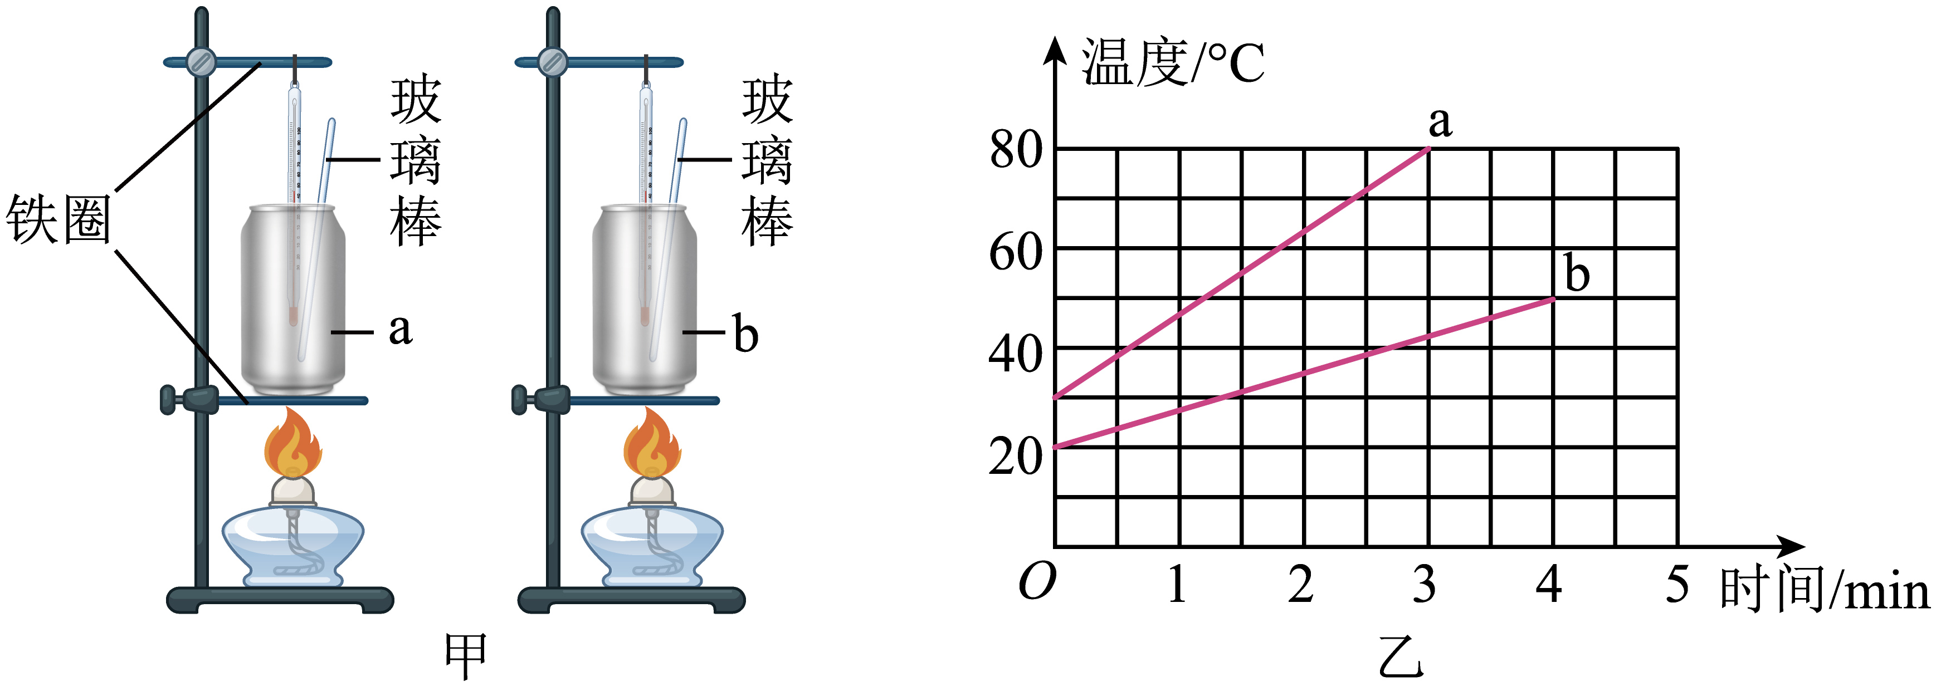
A．吸收相同热量，a液体温度升得更高
B．升高相同温度，a液体吸收热量更多
C．a液体的比热容大于b液体的比热容
D．两种液体初温不同，无法比较它们的比热容大小
【答案】A
【详解】A．实验中用相同的装置加热，相同时间内两种液体吸收热量相同。由图乙可知，加热相同的时间，吸收相同热量，a液体温度升得更高，故A正确；
BC．由图乙可知，质量相同的a、b两种液体，升高相同温度，a液体需要的加热时间较短，吸收热量较少，则a液体的比热容小于b液体的比热容，故BC错误；
D．根据比较比热容大小的两种方法可知，比较不同物质比热容大小时，不需要控制初温相同，故D错误。
故选A。
2．同学们通过地理课的学习知道，温带海洋性气候大多分布在沿海地区，而温带大陆性气候大多分布在内陆地区。如图所示，为两气候地区的全年温度变化曲线，从物理的角度分析，下列说法正确的是（ ）
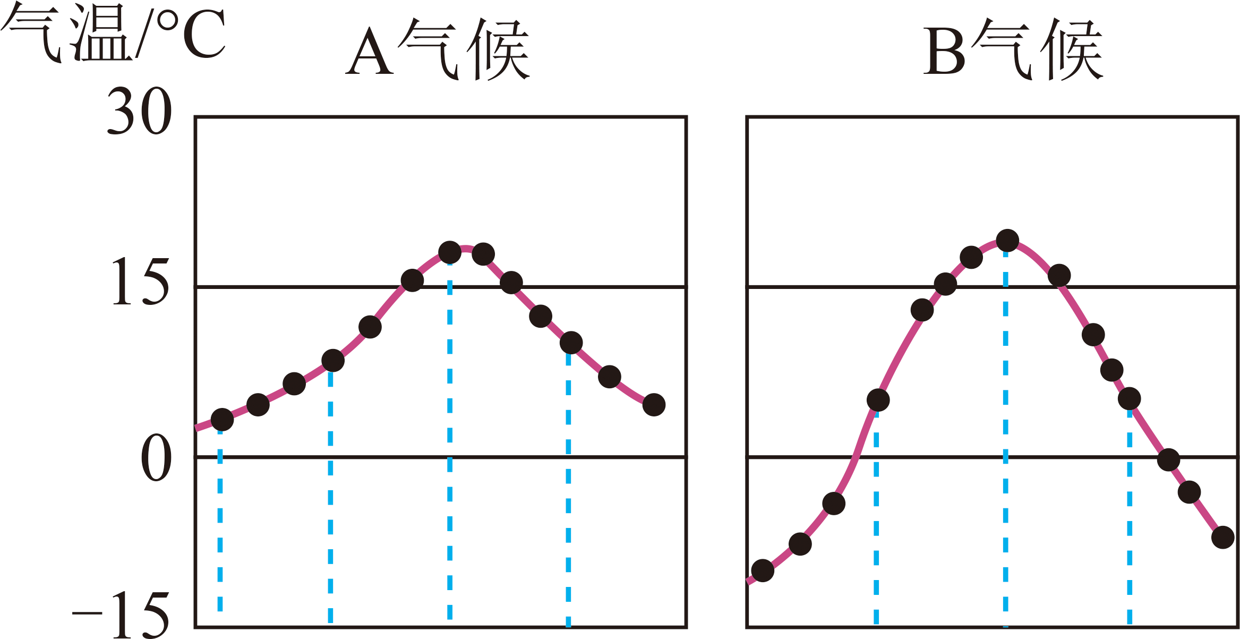
A．A气温变化小是因为沙石吸收热量少 B．A气温变化小是因为海水的比热容大
C．B气温变化大是因为砂石放出热量多 D．B气温变化大是因为海水吸收热量多
【答案】B
【详解】AB．根据生活常识可知，沿海地区水多，内陆地区水少、沙石多；因为水的比热容较大，沙石的比热容小，白天，相同质量的水和沙石比较，吸收相同的热量，水的温度升高的少；夜晚，放出相同的热量，水的温度降低的少，使得沿海地区昼夜的温差小，各月份平均气温变化小；而内陆城市的昼夜温差较大，各月份平均气温变化也较大，由图可知，A气温变化小，这是因为海水的比热容大，吸收或放出相同的热量时，水的温度变化小，故A错误，B正确；
CD．由图可知，B气温变化大，属于温带大陆性气候，这是因为沙石的比热容较小，吸收或放出相同的热量时，沙石的温度变化大，并不是沙石放出的热量多，故CD错误。
故选B。
3. 在沿海地区，炎热、晴朗的天气里常常出现“海陆风”，当出现如图所示风向时，通常（ ）
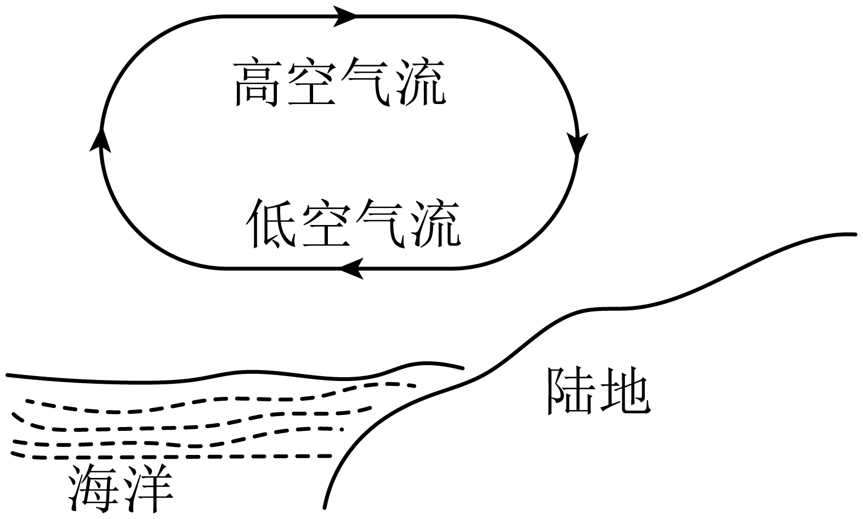
A．发生在白天，且陆地温度较高 B．发生在白天，且海水温度较高
C．发生在夜晚，且陆地温度较高 D．发生在夜晚，且海水温度较高
【答案】D
【详解】水的比热容较大，同样质量的水和沙石，吸收相同的热量（接受相同的太阳辐射能），沙石的温度升高得多，陆面上空空气迅速增温而上升，海面上空的气温相对较冷，冷空气下沉并在近地面流向附近较热的陆面，补充那儿因热空气上升而造成的空缺，形成风。同理，在晚上相同受冷的情况下，陆地的温度低于海洋的温度，从而形成从陆地吹向海洋的风，故这样形成了海陆风。由图可知，风从陆地吹向海洋，则应发生在夜晚，故D符合题意，ABC不符合题意。
故选D。
4. 如图甲所示，规格相同的容器中装了相同质量的纯净水，用不同的加热器加热，忽略散热，得到如图乙的图像，下列说法正确的是（ ）
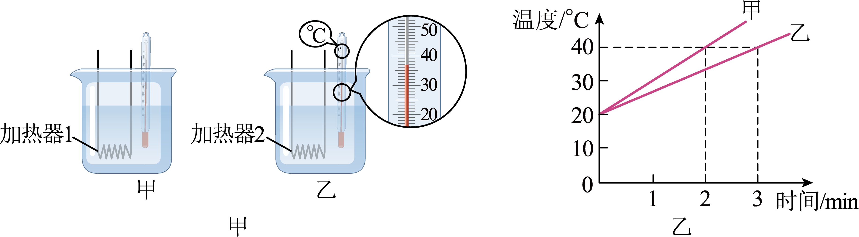
A．甲烧杯中的水温上升快，说明甲杯中的水的比热容比乙杯中的水比热容小
B．甲杯的水加热2min与乙杯的水加热3min吸收的热量相同
C．吸收相同热量，甲杯的水升温比乙杯的多
D．加热相同时间，两杯水吸收的热量相同
【答案】B
【详解】A．由题意可知，甲乙两容器中都是相同质量的纯净水，它们的种类和状态相同，则两烧杯中水的比热容相同，故A错误；
B．甲、乙杯中质量与初温相同的水，分别加热2分钟、3分钟后，最后的温度相同，根据Q_{吸}=cmΔt可以知道，它们吸收的热量是相同的。故B正确；
C．甲、乙杯中的水质量相等，如果吸收相等的热量，根据t-t₀=Q/cm可知，它们升高的温度是相等的。故C错误；
D．甲乙杯中的水质量和初温相等，根据图象可以知道，加热相同时间，它们的温度不相等，根据
Q_{吸}=cmΔt可知，它们吸收的热量不同。故D错误。
故选B。
5. 如图甲，在探究“不同物质吸热能力”的实验中：
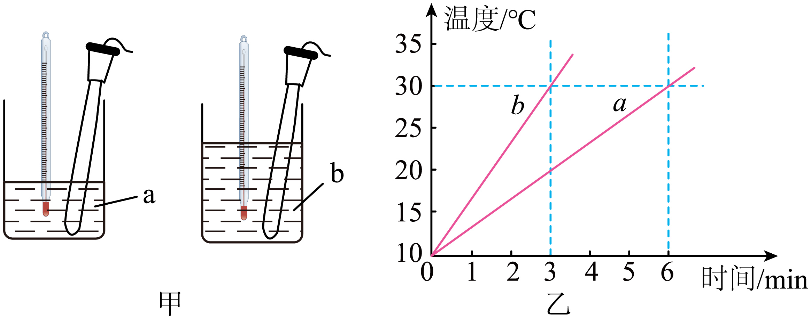
（1）在两个相同的烧杯中加入 相同、初温相同的水和煤油（）。并且选用规格相同电加热器，通过 来显示水和煤油吸收热量的多少；
（2）水和煤油温度随时间变化的图像如图乙所示；
①根据图甲、图乙可判断出a物质是 ；
②根据图乙可知：质量相等的a和b两种液体，在升高相同温度时， 液体吸收的热量较多，b物质吸热能力较 。
【答案】（1）质量，加热时间；（2）水，a，弱
【详解】（1）探究不同物质吸热能力的实验中，为了便于比较，选用相同的加热装置，在烧杯中加入质量、初温相同的不同物质，选用规格相同电加热器，相同时间加热器放出的热量相同，可以认为相同时间物质吸收的热量相同，因此通过加热时间来显示水和煤油吸收热量的，加热时间越长，表示物体吸收的热量越多。
（2）①根据图甲可知，相同时间水和食用油吸收的热量相同，由图乙可知，加热3min，a、b吸收的热量相同，a升高的温度低，吸热能力强，可判断出a物质是水。
②根据图乙可知：质量相等的a和b两种液体，在升高相同的温度Δt=30℃-10℃=20℃
B的加热时间为3min，a的加热时间为6min，a液体吸收的热量较多，吸热能力强；b物质吸热能力较弱。
做错原因分析
课后作业：
1. （2024·江苏扬州·中考真题）关于扬州美食中的物理知识，下列说法正确的是（ ）
A．翡翠烧麦呈现绿色是因为吸收了绿光
B．麻鸭汤沸腾后用文火加热，温度升高
C．用蒸笼蒸包子是通过做功的方式增加包子的内能
D．盐水鹅香气四溢说明分子在永不停息地做无规则运动
【答案】D
【详解】A．翡翠烧麦呈现绿色是因为反射绿光进入眼睛，故A错误；
B．麻鸭汤沸腾后用文火加热，温度保持沸点不变，故B错误；
C．用蒸笼蒸包子是通过热传递的方式增加包子的内能，包子吸收热量，内能增大，温度升高，故C错误；
D．盐水鹅香气四溢说明分子在永不停息地做无规则运动，香气分子不断扩散到空气中，故D正确。
故选D。
2. （2024·湖北·中考真题）如图是小明煮的一碗冒着“白气”的面条。他将木筷和金属勺同时放入其中，过一会感觉金属勺烫手而木筷不烫手。下列说法正确的是（ ）
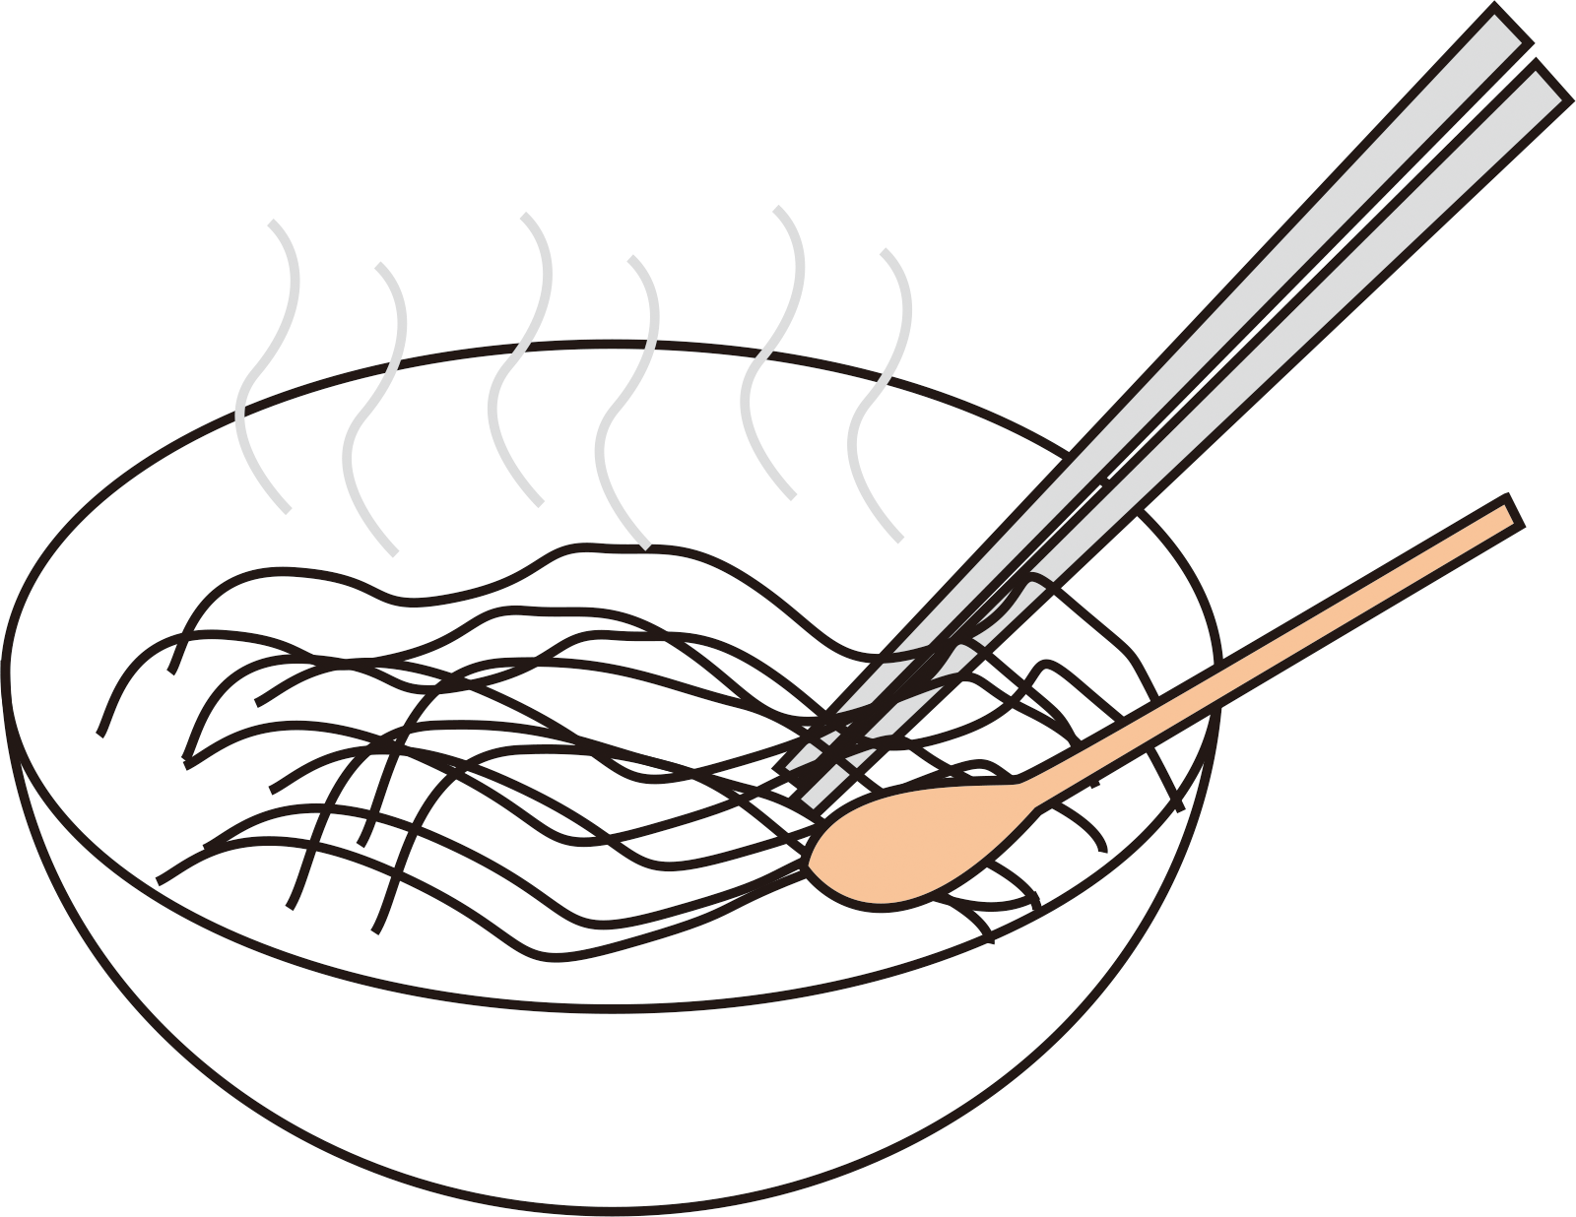
A．木材的导热性比金属好 B．木筷不烫手其内能不变
C．金属勺通过热传递变烫 D．“白气”是由汽化形成的
【答案】C
【详解】A．一般情况下，金属的导热性能比非金属的好，所以金属勺比木筷导热性好，故A错误；
B．木筷放入热水中也会吸收热量，内能增加，故B错误；
C．金属勺变烫，是因为面条的温度高于金属勺的温度，面条向金属勺传递热量，故C正确；
D．“白气”是面条中冒出的水蒸气遇冷液化形成的小水滴，故D错误。
故选C。
3. （2024·内蒙古·中考真题）生活中很多人喜爱吃咸鸭蛋，下列关于咸鸭蛋所涉及的物理知识正确的是（ ）
A．煮熟鸭蛋是通过做功来增大鸭蛋的内能
B．蛋壳能轻松被敲碎，说明蛋壳分子间不存在引力
C．腌制鸭蛋就是通过扩散使盐进入蛋中
D．刚出锅的咸鸭蛋逐渐变凉，说明分子运动逐渐停止
【答案】C
【详解】A．煮熟鸭蛋的过程中，鸭蛋从热水里吸收热量，温度升高，内能增加，这是通过热传递的方式改变鸭蛋的内能，故A错误；
B．分子间存在相互作用的引力和斥力，而蛋壳能轻松被敲碎与蛋壳的结构有关，与分子间的作用力无关，故B错误；
C．一切分子都在不停地做无规则运动， 腌制咸鸭蛋就是通过扩散使盐进入蛋中， 故C正确；
D．因为分子运动是永不停息的，刚出锅的咸鸭蛋逐渐变凉是因为其与周围环境的温度差导致热量的流失，而不是分子运动停止。故D错误。
故选C。
4．（2024·苏州·中考真题）熨斗古代亦称“火斗”，最早出现于西汉，以青铜质地为主，用高温熨平衣物，是通过 方式改变物体内能的。宋元时期，出现了如图所示带木把的熨斗，相比金属把，使用更安全，是由于木头具有 的物理属性。
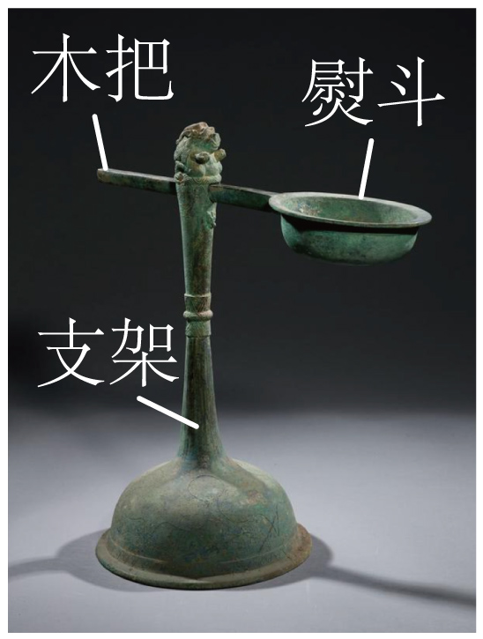
【答案】 热传递 隔热性好/导热性差
【详解】用高温熨平衣物，是通过热传递的方式改变物体内能的。
木头具有导热性差的物理属性，所以相比金属把，使用更安全。
5. （2024·成都·中考真题）成都别称芙蓉城、蓉城，这座以花为名的城市自古与花结缘，大诗人陆游魂萦梦牵的诗中美景“二十里中香不断，青羊宫到浣花溪”依旧是成都一道靓丽的风景线，诗人闻到花香属于 现象。诗句“花气袭人知骤暖”所蕴藏的物理知识是：分子做无规则运动的剧烈程度与 有关。
【答案】 扩散 温度
【详解】闻到花香，说明花香分子在不停地做无规则运动，属于扩散现象。
花气袭人知骤暖说明温度越高分子运动越剧烈，可以说明分子做无规则运动的剧烈程度与温度有关。
6. （2024·江苏连云港·中考真题）沿海地区比沙漠地区的昼夜温差小，这是因为水的（ ）
A．质量大 B．温度高 C．密度大 D．比热容大
【答案】D
【详解】沿海地区，水多；内陆地区水少、沙石多。因为水的比热容较大，白天，相同质量的水和沙石比较，吸收相同的热量，水的温度升高的少；夜晚，放出相同的热量，水的温度降低的少，使得沿海地区昼夜的温差小。故D符合题意，ABC不符合题意。故选D。
7．（2024·湖北·中考真题）如图甲，利用相同规格的加热器加热等质量的a、b两种液体，得到温度随时间变化的图像如图乙，分析可知（ ）
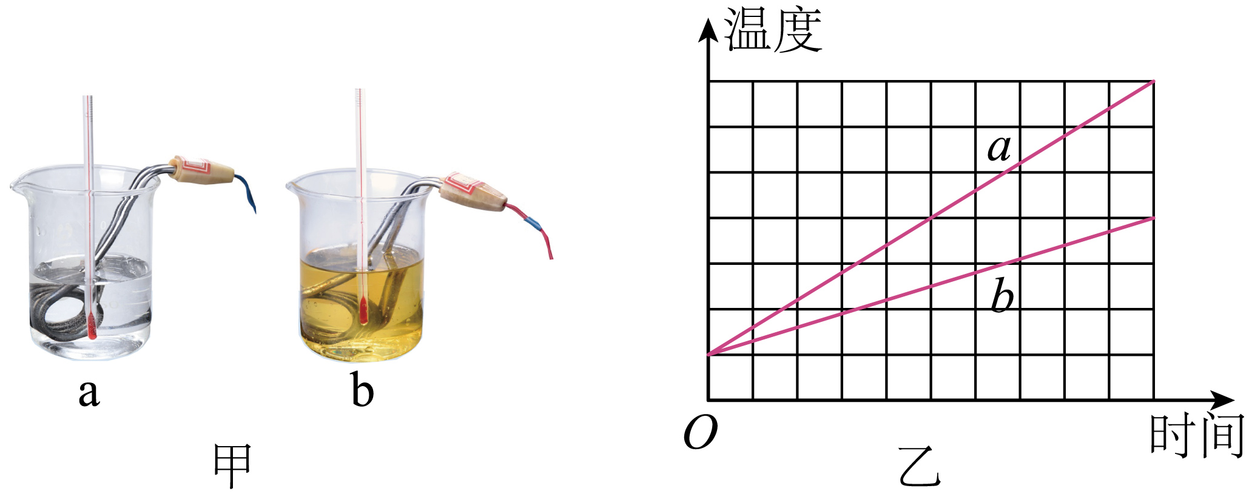
A．相同时间内a中加热器产生的热量比b中的多
B．a和b的吸热能力都随着温度的升高不断增大
C．升高相同温度a所用时间比b少，a的吸热能力比b弱
D．相同时间内a升高的温度比b多，a的吸热能力比b强
【答案】C
【详解】A．实验中使用相同规格的加热器，则相同时间内a中加热器产生的热量与b中的加热器产生的热量相同，故A不符合题意；
B．吸热能力是物质的属性，保持不变，所以a和b的吸热能力不会随着温度的升高而发生变化，故B不符合题意；
C．由于相同时间内a中加热器产生的热量与b中的加热器产生的热量相同，则相同时间内两种液体吸收的热量相同；升高相同的温度，a所用时间比b少，则a吸收的热量少，a、b两种液体的质量相等，由c=Q/mΔt可知，a的吸热能力比b弱，故C符合题意；
D．由于相同时间内a中加热器产生的热量与b中的加热器产生的热量相同，则相同时间内两种液体吸收的热量相同，相同时间内a升高的温度比b多，a、b两种液体的质量相等，由c=Q/mΔt可知，a的吸热能力比b弱，故D不符合题意。
故选C。
8. （2024·江苏徐州·中考真题）在探究不同物质吸热升温的现象时，将相等 的沙子和水分别装入易拉罐中，用相同的热源和方法加热，则单位时间内沙子和水吸收的热量 ；如图所示，实验得到沙子和水的温度随时间变化的图像，其中a是 的图像。
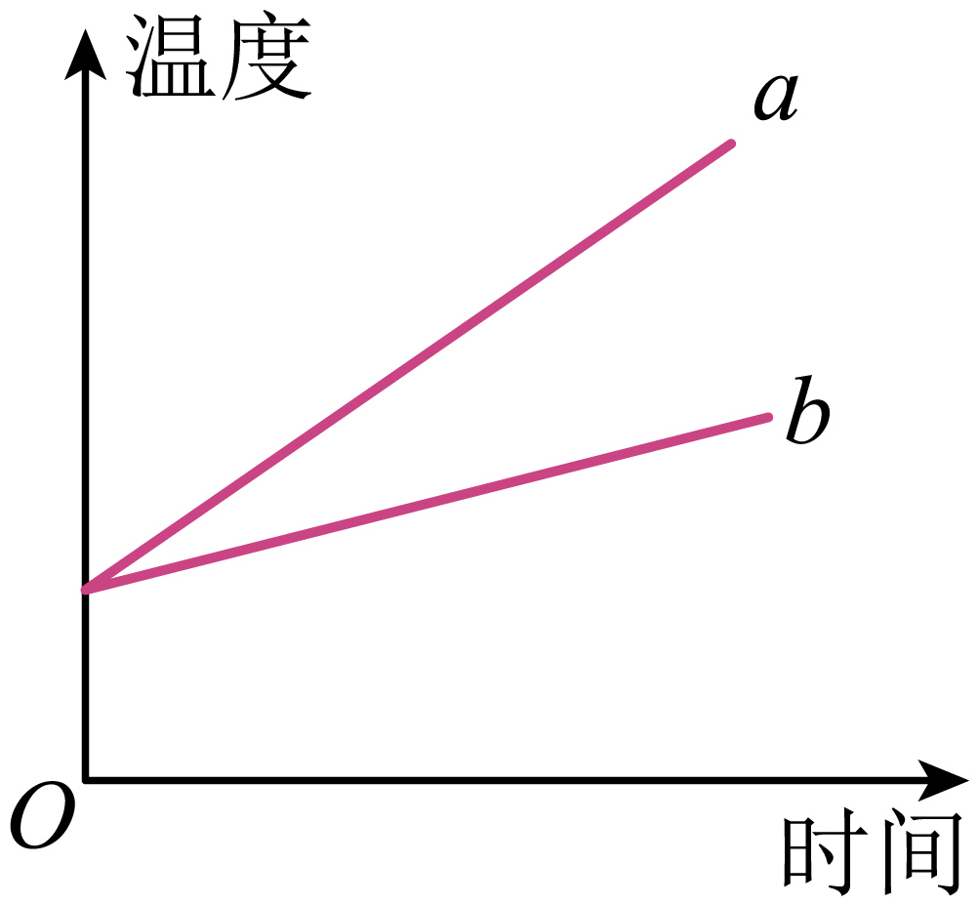
【答案】 质量 相同 沙子
【详解】在探究不同物质吸热升温的现象时，采用了控制变量的方法，要将相等质量的沙子和水分别装入易拉罐中；用相同的热源和方法加热，则单位时间内沙子和水吸收的热量的相同。
相同时间吸收的热量相等，如图所示，相同时间图像a的温度变化大，由公式Q_{吸}=cmΔt可知，质量相等的沙子和水，a的比热容较小，沙子的比热容比水的比热容小，因此a是沙子的图像。
9.（2024·镇江·中考真题）为比较A、B两保温杯的保温性能，小红在两个保温杯中分别倒入0.1kg相同温度的热水，用温度计测量其初温t₀，示数如图1所示，t₀= ℃。绘制水温随时间的变化图像如图2所示，A杯中水放出的热量为 J。保温性能更好的是 （选填“A”或“B”）杯。[c_{水}=4.2×10³J/(kg·℃)]
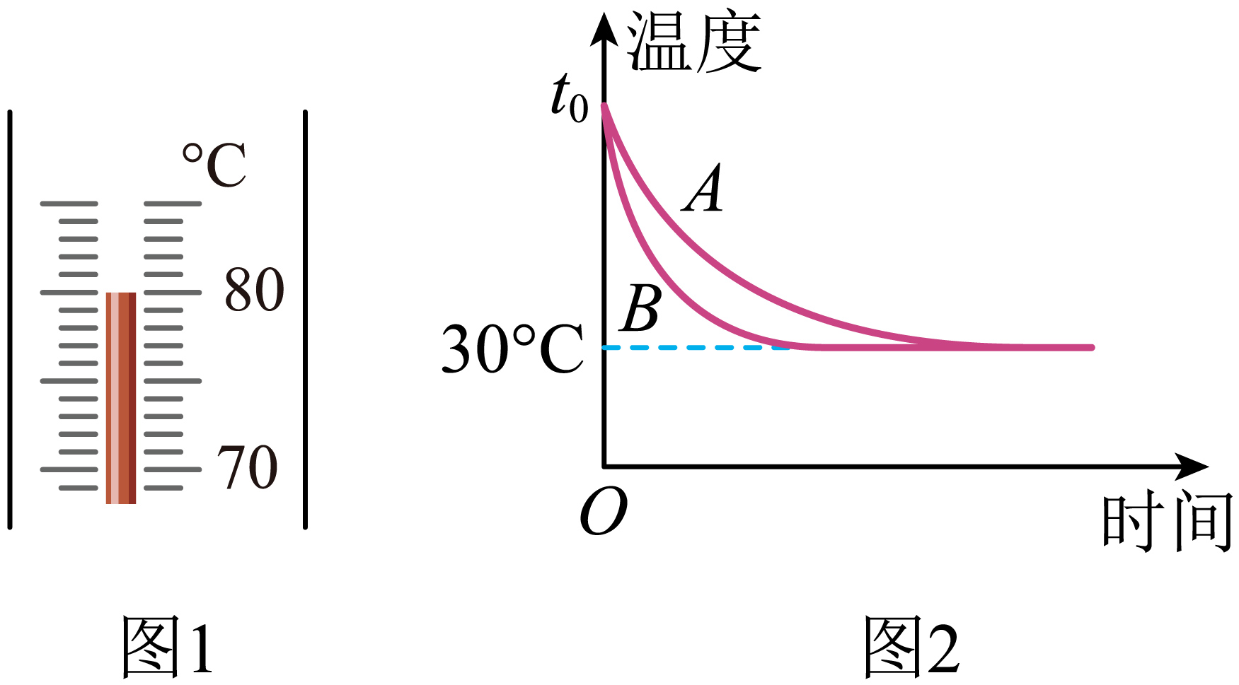
【答案】 80 2.1×10⁴ A
【详解】如图1所示，图中温度计的分度值是1℃，温度计的显示刻度是下面为70、上面为80，表明液柱的高度在0℃的上面，所以，读数是80℃，即t₀=80℃
如图2所示，水的末温是30℃，则A杯中水放出的热量为
根据Q=cmΔt可知，质量相同的水在A、B两保温杯中，温度变化相同时，即都达到30℃，A保温杯需要更长的时间，所以保温性能更好的是A杯。
10．（2024·安徽·中考真题）一保温杯中装有质量为200g，温度为25℃的水。将一个质量为100g，温度为100℃的金属块放入杯中，一段时间后杯内水和金属块的温度稳定在30℃，假设金属块放出的热量全部被水吸收，已知水的比热容为4.2×10³J/(kg·℃)，则该金属块的比热容为 J/(kg·℃)。
【答案】0.6×10³
【详解】由题意知，水吸收的热量为
Q_{吸}=c_{水}m(t-t₀)=4.2×10³J/(kg·℃)×200×10⁻³kg×(30℃-25℃)=4.2×10³J
因金属块放出的热量全部被水吸收，则金属块放出的热量为4.2×10³J，则金属块的比热容为

